宿根甘蔗出芽与增产
  - 生物学基础 环境机械 病虫害 国际试验与生产管理
36章全书正文与附录 资料和编辑复核版

前言
甘蔗收割结束时，下一茬生产已经开始。留在田里的蔗蔸带着上一茬形成的结构、储藏物质和健康状况，也保留着收割造成的伤口、根区的水分条件以及可能延续的病虫问题。同样一场雨、同样一袋肥，在不同蔗蔸和土壤上会产生不同结果。理解这些差异，是提高宿根产量的起点。
本书把“出芽”拆成可以观察和测量的过程：芽是否保留，是否仍有活性，何时萌动，能否穿过土层，出土后能否形成正常根系和叶片，随后有多少分蘖存活为可收获的有效茎。每个阶段都可能限制产量，后一个阶段也可能抵消前一阶段取得的优势。因此，早期苗多、叶色深或根量增加，都需要与最终收获结果联系起来判断。
全书从器官、发育和测量三个基础展开。第1章解释蔗蔸、芽和根；第2章说明萌动至成茎的过程，并讨论糖代谢和激素研究能够支持到哪一步；第3章给出田间指标、取样和产量计算方法。第4至36章依次讨论天气土壤、机械、病虫害、水肥栽培、国际研究、田间试验和综合诊断。
书中把原始研究结果、根据结果作出的解释，以及为本书提出的试验方法分别表述。已有证据来自中国、印度、日本、澳大利亚等地的不同尺度试验。室内种段、温室截茎、田间宿根和生产田观察各有用途，其结果不能直接互换。
读者提出的“收前微喷加磷钾，先使地下芽萌动，再进行收割”具有明确的田间研究价值。本书将其作为贯穿案例：既记录收前芽的变化，也检查收割损伤、当季糖分及下一茬产量。方案能否增加有效茎，应由对照试验和完整测产回答。

全书阅读说明
正文引用采用方括号编号，对应书末参考文献。实测数据表注明来源；计算值注明计算依据。真实显微图和原始照片保留作者、原图编号与许可，结构示意图另作标识。本版已完成36章正文和附录的资料与编辑复核；未接受独立栽培、植保、机械及统计专家的外部审稿，不能作为已获专家审定的出版终稿。具体证据缺口和待复核事项列于审稿记录。

全书章节目录

第一篇 生物学基础与评价
第1章 蔗蔸 地下芽与根系结构
第2章 从芽萌动到有效茎的连续过程
第3章 出芽率与产量如何测量

第二篇 天气与根区环境
第4章 低温霜冻与高温
第5章 干旱积水与极端天气
第6章 土壤结构与根区物理环境
第7章 根区化学环境与土壤生物

第三篇 收获与机械损伤
第8章 留桩高度与切割深度
第9章 破蔸拔蔸断根与芽损伤
第10章 车辆碾压与土壤压实
第11章 收后作业的收益与二次伤害

第四篇 主要病害
第12章 宿根矮化病与其他细菌性病害
第13章 黑穗病
第14章 赤腐病萎蔫病与茎基腐烂
第15章 根部病害与土传病害复合体
第16章 病毒病与植原体病害
第17章 其他病害与相似症状鉴别

第五篇 害虫与其他动物危害
第18章 食根食芽地下害虫
第19章 螟虫及其他钻蛀害虫
第20章 植物寄生线虫
第21章 刺吸式害虫及其他动物危害

第六篇 水肥与栽培管理
第22章 收前收后水分衔接与微喷管理
第23章 磷钾氮营养及施肥方式
第24章 蔗叶覆盖杂草与土壤表面管理
第25章 品种种源补苗与更新轮作
第26章 综合防治生物投入与生长调节研究

第七篇 国际研究与地区对策
第27章 中国不同蔗区的应用条件
第28章 印度与泰国的研究对策
第29章 巴西的交通覆盖与生物防治实践
第30章 澳大利亚与美国的研究对策
第31章 日本南非与埃斯瓦蒂尼的研究对策

第八篇 试验数据与图证
第32章 田间试验设计与跨茬验证
第33章 试验数据整理比较与证据评价
第34章 田间图谱显微图像与机制论证

第九篇 诊断与生产决策
第35章 按症状定位原因的田间诊断
第36章 分区生产方案与是否继续留宿根
附录A—H 名称表 调查表 送检 国际数据 用户试验 作业清单 图源 术语
参考文献与资料核对范围
全书审稿记录与出版准备

第1章 蔗蔸 地下芽与根系结构

一 宿根再生从保留下来的茎基部开始
生产上常把地下茎基部、附着的芽以及相连根系统称为蔗蔸。为了调查清楚，本书把三者分别记录：茎基部是承载节位和储藏组织的结构，芽是新梢的发生部位，根系承担吸水、吸收矿质养分和固定植株等功能。“宿根”是栽培方式的名称，不能据此把新梢理解成由普通根段直接长出。[1,2,9]
蔗蔸的外形不是固定的。原始栽植位置、培土、土壤冲刷或沉降、前几茬的发芽部位和切割方式，都可能改变地下节位相对现有地面的分布。调查芽深时，应以当次真实土面为参照，并另外保留原始种植和培土记录；只写“地下5厘米”而没有参照面，容易造成技术执行偏差。
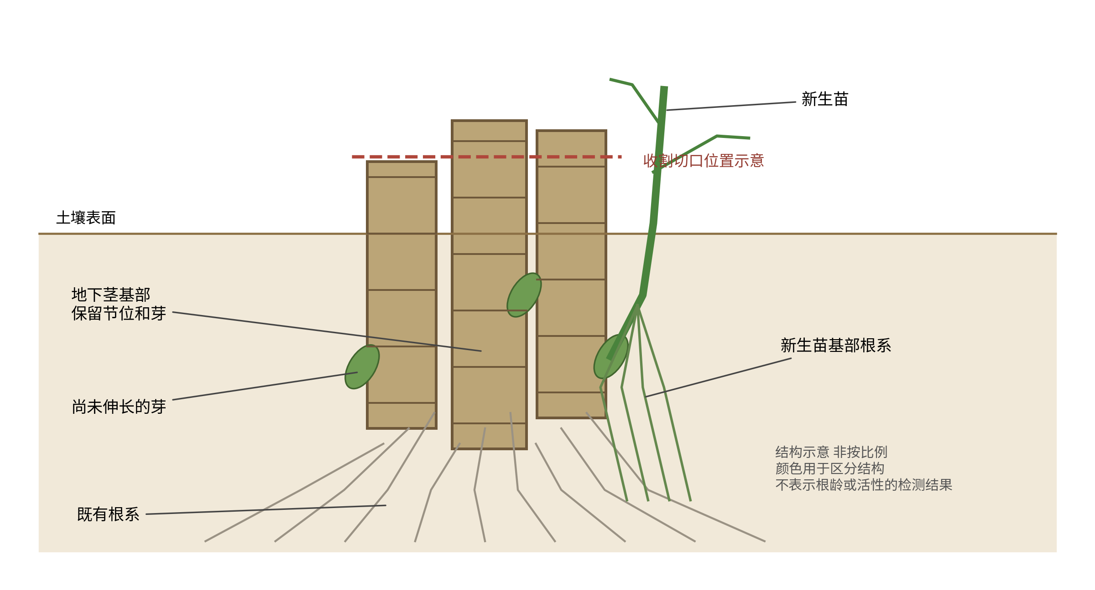
图1-1 宿根蔗蔸、地下芽、既有根系与新生苗的关系。依据器官学概念绘制的结构示意，非按比例；不表示某品种的实际芽数、根深或根系活性。[1,2,9]
图1-1强调需要同时保全的结构。某个地下芽未被割刀直接切到，并不能说明蔗蔸没有受损：茎基部可能被撕裂、拔松，输导连接可能受到影响，根区也可能遭到碾压。反过来，地上残桩整齐也不代表地下根芽健康。作业质量应通过挖蔸和后续出苗共同检查。
田间比较应先确定“同一个调查单位”。一蔸可能有多个上一茬收获茎基，且每个茎基上有不同节位的芽。按蔸计数、按茎基计数、按米行长计数是三种不同口径，应在记录表中写明，不能在计算时临时混用。

二 芽位与芽的状态要同时记录
看到一个芽眼，只能证明这个位置存在可辨认结构。要判断其后续生产价值，还要检查芽体是否完整、是否已经伸长、是否遭受虫咬或腐烂，以及与周围组织的连接是否保持。对尚未萌动的芽，外观检查往往只能作初筛；必要时用培养观察或经验证的活性检测补充判断。
本书建议以形态状态记录芽，避免把所有未出土芽都记为“未发芽”。下表是调查用的操作分类，正式试验应先统一照片示例和判定人员。培养温度和时间须另行注明，不能用过短培养期把缓慢萌动的芽判死。
表1-1 地下芽的田间操作分类 本书建议
状态 | 记录依据 | 后续核查
完整且未见萌动 | 芽体可辨认，未明显伸长；未见明显腐烂或缺损 | 记为待判活性，不能仅凭外观确认休眠或死亡
萌动或膨大 | 芽鳞或芽体出现明确形态变化 | 记录芽位、照片与判定标准
已伸长且未出土 | 已形成可量测新梢，仍在土中 | 量长度、覆土和方向，检查机械损伤
明显受伤或腐烂 | 破碎、缺损、软腐、蛀食等 | 记录损伤类型，必要时鉴定病原或虫体
结构不清或疑似失活 | 芽体辨认困难或外观异常 | 单列疑似项，培养或检测后再分类

上述分类中的“疑似失活”不能随意并入死芽，也不能从分母中删除。若处理组比对照组更容易挖出完整芽，单纯以可见芽为分母就可能抬高处理组的萌动比例。因此，应同步报告调查蔸数、可辨认总芽数、受伤芽数和无法判定芽数。
芽位与根系存在联系，但“芽越深越好”不是可直接采用的结论。某些芽位可能有较好再生能力，却需要更长的出土路径；某些切割方式可能去除上位芽，同时损伤更深的组织。评价切割位置时，要同时保留芽的数量、活性、根系恢复和后续群体四项信息。
样品照片应至少包含完整蔗蔸、带标尺的侧面和需要说明的局部。拍摄前记录原有土面，在清土过程中保护芽体。病蔸和正常蔸最好在同一天、同一地块取样；来源不同的两张图片，可以用于识别，不能构成处理效果的直接对照。

三 既有根系与新根的衔接
甘蔗新植种段可先从原有节部根原基形成种段根，随后新梢基部形成与新梢相连的根系。[1] 宿根田已经保留了上一茬形成的茎基和根网，其再生不能简单套用新植种段的全部时间表。尤其不能假定收割时旧根全部死亡，或用“有旧根”推断其吸收能力完全不变。
田间判断应围绕功能展开：有无新根发生，根尖是否持续生长，根与土是否保持接触，根区是否有水且通气，以及植株能否维持后续生长。把根挖出来拍照只能获得部分信息。土壤含水量、洗根损失、取样土层和取样位置不同，都会改变肉眼看到的根量。
澳大利亚研究先比较20个品种的根系性状，又在温室中对5个品种进行人工限制分蘖处理。减少分蘖并未使根质量占全株质量的比例明显增加，植株会调整每个分蘖的节根数量和单位根质量对应的根长。[9] 这提醒我们，苗数与根量之间不是固定的一对一关系。该结果也不能直接当成田间疏苗增产建议。
表1-2 常用根系指标及其解释范围
指标 | 回答的问题 | 解释限制
根鲜重或干重 | 取样范围内有多少根组织 | 鲜重受水分影响；均不能独立表示活性
总根长和根长密度 | 单位样品或土体内的根延伸程度 | 必须注明土层、体积与直径识别阈值
根表面积与根体积 | 根组织的几何量如何变化 | 不是直接测得的吸水量或吸肥量
根尖数和新根数 | 分枝与新生根的数量变化 | 洗根断裂和扫描算法会影响计数
根的生理或水力指标 | 呼吸、活性或水分输导表现 | 方法、温度和样品处理必须一致

挖根比较应采用相同的取土尺寸和深度。若只挖到30厘米，结果应称为“0—30厘米取样层根系”，不能写成整株全部根系。记录根重时，需区分每蔸、每根有效茎、每平方米地面或每立方厘米土体；不同归一化方式可以给出不同排序。
现场先保留原位信息，再清洗根系。土壤块、压实层、地下水、轮迹与根的相对位置，常比一张洗得很干净的根系照片更能说明限制因素。

四 真实显微图能够说明什么
根横切面可以把肉眼难以区分的组织显示出来。表层、皮层和维管柱的比例，提供了结构差异的线索；是否提高吸水能力、是否耐涝以及是否增产，还需要对应的功能测量和田间结果。组织面积较大或图像看起来更完整，都不应直接转写为“更高产”。
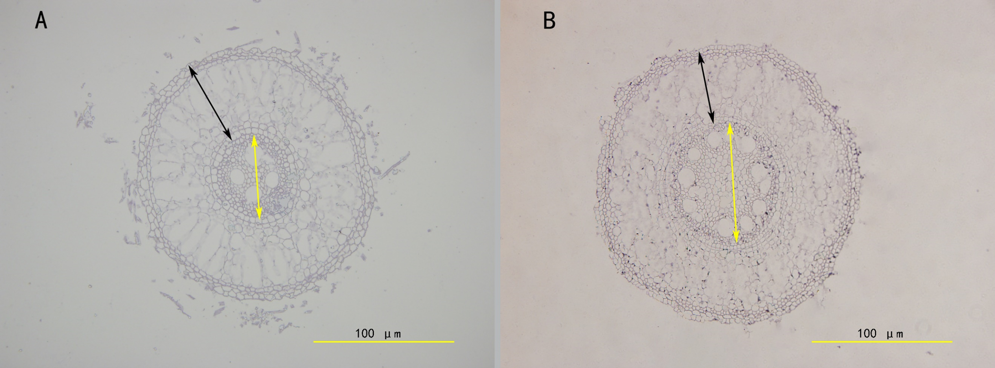
图1-2 ZZ2与ZZ9种段根横切面。A为ZZ2，B为ZZ9；原图黑色双向箭头示皮层厚度，黄色双向箭头示维管柱直径，比例尺均为100 μm。转载Zheng等（2025）图4，CC BY 4.0；仅作格式转换和等比例排版，保留原标注。[4]
这组真实切片来自室内种段试验。研究在培养第12天取根，取样位置距根尖3厘米，并进行石蜡切片观察。[4] 因此，它可以用于认识甘蔗根的组织构造和品种差异，却不能作为“微喷磷钾改善了田间宿根根系”的图片证据。图注必须同时写出材料、处理、时间和取样部位。
读图先看比例尺，再看取样位置。距根尖不同距离的组织处于不同发育阶段；同一处理若只挑选最好看的切片，也会产生偏差。比较处理时，应预先规定取样部位，保留独立植株重复，并对组织尺寸进行统计，而不只展示一对代表图片。
显微图中的空隙可能来自组织本身，也可能受固定、脱水或切片过程影响。病原定位还需要特异染色或分子检测等配套证据。组织损伤、病原存在、功能变化和田间损失是不同层次的问题，证据应逐层对应。
本书对图1-2只作形态说明，不从转载图中重新估算未报告的绝对尺寸。原论文方法和结果对样本数量的表述存在需进一步核实之处，故不据此重建精确统计检验。后续若安排新的田间切片试验，应保存取样清单、原始图和量测记录。

五 切割深度试验中的根芽与产量关系
云南开远试验采用YZ081609，在雨养砂壤土条件下比较地表、地下5厘米和地下10厘米三种人工切割；每处理3个重复，小区30平方米。[2] 下表保留原文均值和显著性字母，以说明“有效茎更多”和“产量更高”需要分别检查。
表1-3 切割深度与两茬宿根的产量构成 摘自文献[2]表1
茬次 | 切割位置 | 蔗产量 t/ha | 有效茎 千根/ha | 茎粗 cm
第一宿根 | 地表 | 83.07 b | 56.32 b | 2.70 a
第一宿根 | 地下5 cm | 117.85 a | 71.55 a | 2.91 a
第一宿根 | 地下10 cm | 89.68 b | 71.92 a | 2.65 a
第二宿根 | 地表 | 86.79 b | 57.83 b | 2.51 b
第二宿根 | 地下5 cm | 124.50 a | 67.37 ab | 2.91 a
第二宿根 | 地下10 cm | 99.15 b | 73.02 a | 2.88 a

字母仅在同一茬次、同一指标内比较；有共同字母者差异未达到原文Tukey检验P<0.05标准。本表列均值，不转写原文表1中未单独说明类型的“±”值，不自行补造标准误或置信区间。
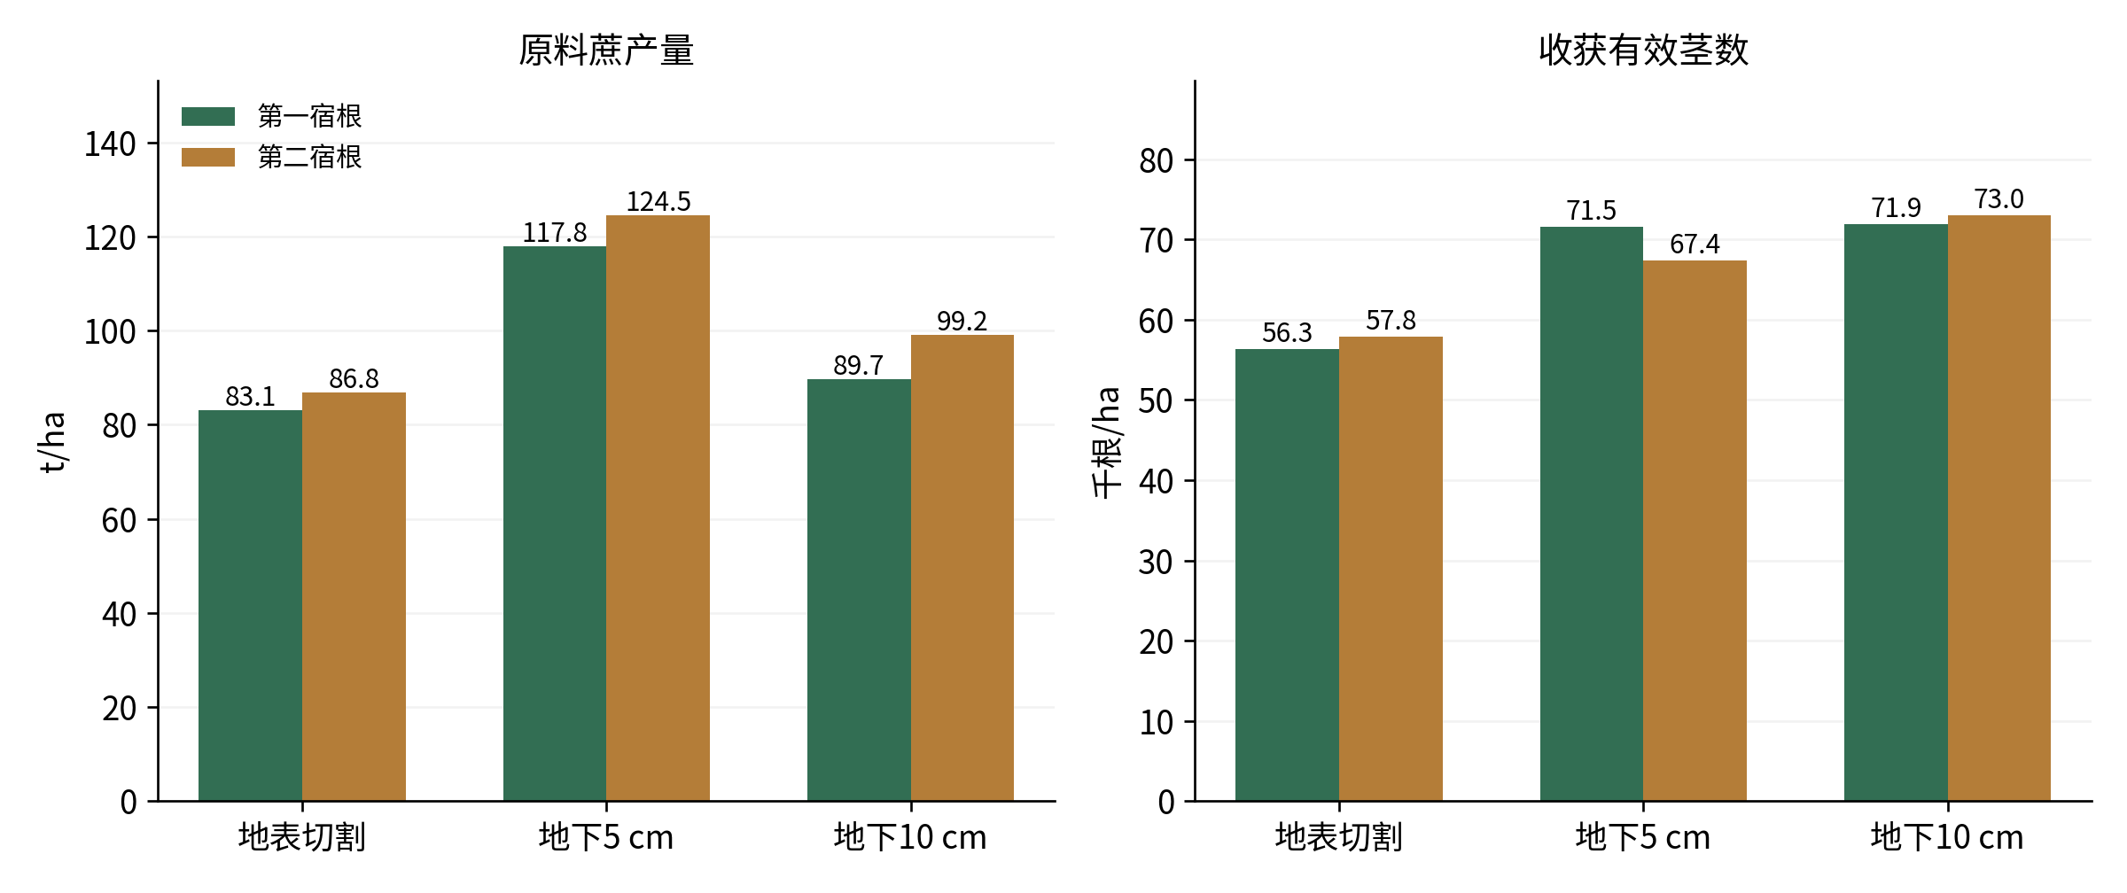
图1-3 依据文献[2]表1均值重绘。两图纵轴不同，均从0起；未添加误差线。地下10厘米处理的茎数优势没有转化为最高蔗产量。
该研究说明了收获位置、根系和群体之间值得联合考察的关系。它采用清土后精确人工切割，其结果不能直接变成所有机械割台都必须入土5厘米的操作规定。本文不据单个地点给出统一切割深度。
原论文2021年更正补充了图例，并将一处根体积单位改为cm³/m²。[3] 本书已核对该更正；本表不涉及被更正的根体积数据。

六 从结构检查转向田间诊断
当一段蔗行没有出苗时，第一步应判断地下是否还有完整蔗蔸和可辨认芽。如果蔗蔸被拔走，补水或追肥不能恢复已经缺失的器官；如果芽存在但处于未萌动状态，则应继续检查温湿条件和活性。如果芽已伸长而未出土，问题可能在于出土路径或后续损伤，诊断方向又不同。
建议同时查看正常段、异常段及两者交界。只取最严重的死蔸会夸大整块田的损失，只取看起来完整的蔗蔸又会低估问题。剖蔸调查是破坏性操作，取过样的位置应作标记，不能继续作为不受干扰的测产样段。
表1-4 根据蔗蔸与根芽状态确定下一步检查 本书诊断框架
观察 | 优先补查 | 尚不能直接得出的结论
蔗蔸缺失或明显松动 | 收割与运输轨迹、拔蔸和压行记录 | 不能直接归因为干旱或缺肥
芽完整但未萌动 | 土温、水分、培养活性和取样时间 | 不能仅凭外观认定芽已死
新梢在土中受阻 | 覆土、结皮、残叶、弯曲及受伤部位 | 不能用地表苗数代表萌动芽数
已出苗但长势衰弱 | 新根、根区水气、虫害和必要的病原检测 | 不能只按叶色决定施肥

病害检查尤其需要避免把“矮、小、黄”直接等同于某一种病。宿根矮化病可能缺乏可靠的外部特征，诊断应结合适当检测。[11] 本章所列状态只是入口，病害确诊和防治将在第四篇逐种展开。
一次调查完成后，应留下可复核记录：地块和样点、品种及茬次、收割日期、调查日期、土面位置、蔗蔸照片、芽分类、根系与轮迹、近期水肥和天气。这样，下一次出苗调查才能回答损伤是否继续扩大、存活芽是否转成正常苗，而不只是又拍一组照片。
本章的生产含义是先确认再生基础，再选择促进措施。健康蔗蔸、可用芽和能够恢复功能的根系，共同决定后续管理能发挥多大作用。具体灌排、病虫防治和机械调整，应针对已经识别的限制环节实施。

第2章 从芽萌动到有效茎的连续过程

一 芽启动之后还要完成多个环节
宿根建群既包括地下器官的恢复，也包括新生苗逐步建立独立生长能力的过程。芽体萌动、伸长和出土发生在连续时间轴上，但各蔗蔸、各芽位并不同步。对一个处理的评价，既要看同一日期的群体数量，也要看进入各阶段所需的时间。
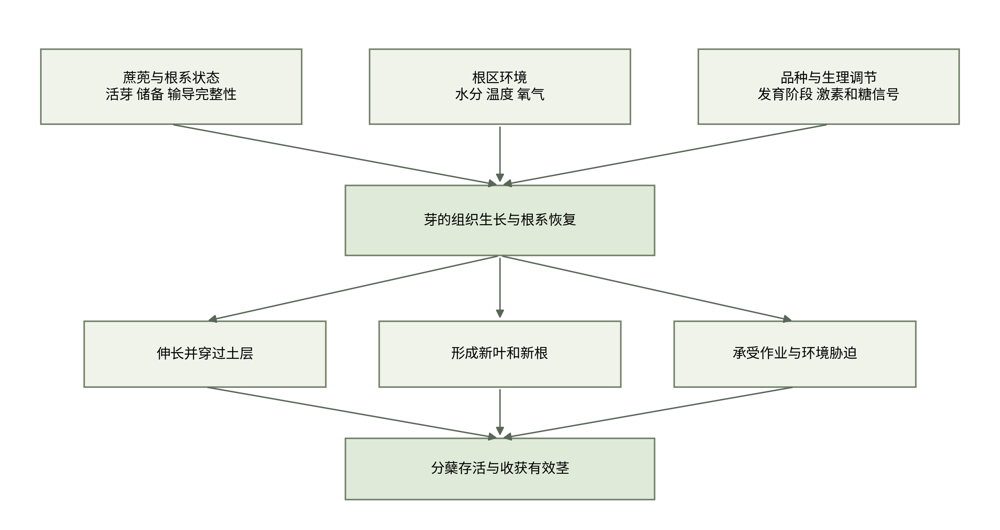
图2-1 从蔗蔸状态到有效茎形成的分析框架。为本书综合示意，各连线表示需要考察的联系，不表示已经量化的因果强度或固定先后天数。
图中根区环境、品种和器官状态相互影响。补水可能解除水分限制，也可能在排水不良处延长缺氧；芽先伸长也不必然意味着新根同步建立。因而“处理后几天看到了芽”只是时间序列中的一个观察点。
记录发育阶段比只写收后天数更有解释力。两个地块都在收后第20天，若一个已出苗、另一个仍在土中萌动，同期施肥或松土的作用对象就不同。本书同时保留日历日期、距收割天数和形态阶段，不以其中任一项替代另外两项。

二 储藏物质为早期生长提供资源
新梢尚未形成充分的绿色叶面积时，生长需要利用保留组织中的储藏物质。储备的数量、能否动员以及向新生组织的运输，都值得测量。田间蔗茎糖分高，并不能独立证明每个地下芽能够获得同样多的可用资源；需要分清采样部位和测量对象。
印度研究以CoS 97264种段比较黑暗与明暗交替条件，在出梢后的0—21天测量糖和相关酶。节间干物质分别减少约25%和20%，显示母体储藏组织在新梢建立中被动员。[5] 这是种段生理研究，不是对现存田间宿根增加外源糖或肥料的增产试验。
表2-1 种段新梢建立过程中储藏组织的变化
材料与环境 | 观察期 | 节间干物质变化 | 证据用途
CoS 97264 明暗交替 | 0—21天 | 下降约20% | 说明储藏组织参与新梢建立
CoS 97264 持续黑暗 | 0—21天 | 下降约25% | 说明光环境改变时仍有储备消耗

来源：[5]原始研究摘要。未取得完整原始数据，故不补写处理间显著性、误差范围或田间产量。
根与芽的可溶性糖浓度也可能呈不同变化方向。Zheng等的室内研究中，ZZ2芽组织的可溶性糖从第0天9.64 mg/g降至第4天5.33 mg/g，ZZ9对应值从2.70升至16.80 mg/g。[4] 浓度升降同时受到输入、消耗、组织生长和含水量影响，不宜将某一时间点“糖多”直接判断为萌芽能力强。
若要验证微喷磷钾是否改变储藏物质利用，建议在相同芽位、相同时间取得独立样本，同时记录组织鲜重、干重或含水量、糖和淀粉。只测浓度而不测组织量，会把组织失水造成的浓缩与实际物质增加混淆。不同检测方法得到的数值也应分别整理。
矿质营养影响植物代谢，但施入磷钾并不等于已经证明储藏糖更多地运向地下芽。要建立这一解释，至少应看到可重复的组织或代谢变化，并把它与芽、新根以及最终产量对应起来。对于缺乏这些配套测量的试验，书中保留“促芽效果观察”，不预先指定唯一机制。

三 芽与根可能不同步发展
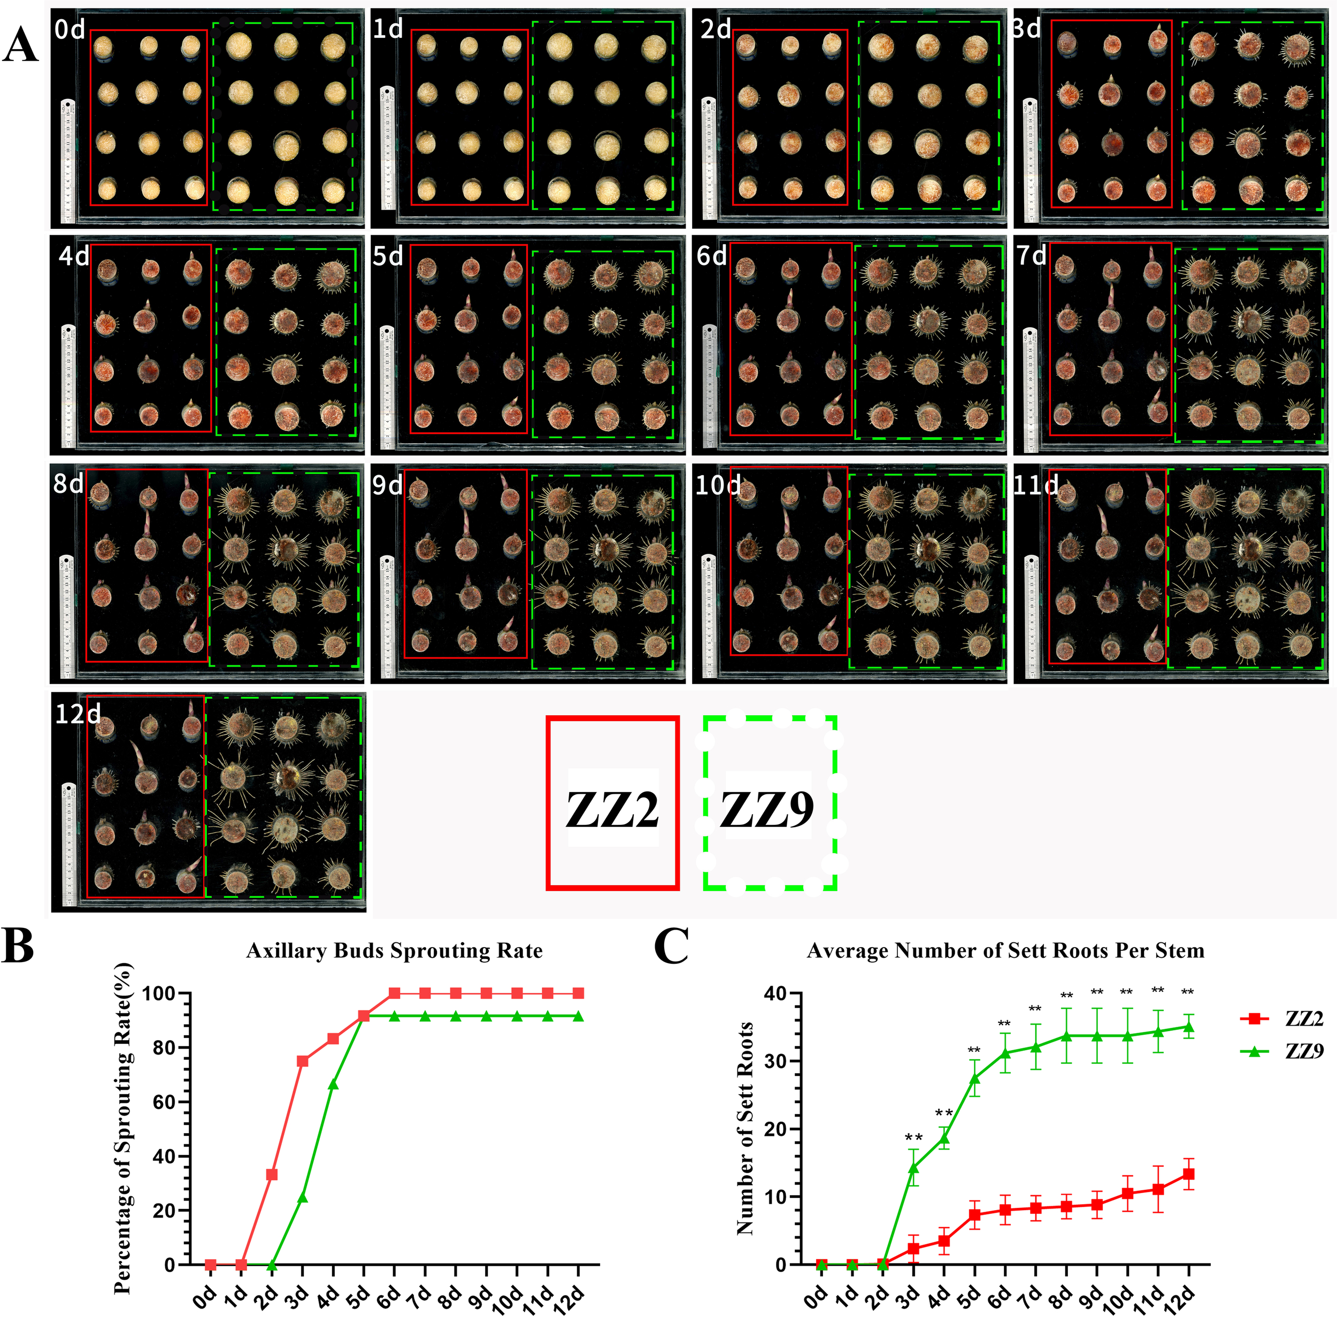
图2-2 ZZ2与ZZ9种段在0—12天的芽与根发育原图。A为连续照片，B为芽萌发比例，C为种段根数量；ZZ2对应红色实线框，ZZ9对应绿色虚线框。转载Zheng等（2025）图1，CC BY 4.0，保留原始图形。[4]
原试验为27℃、相对湿度75%的黑暗培养，材料为离体种段。[4] 图像直观显示芽和根的发育进程不同；这些培养天数不应直接用作冷湿、干旱或机械收获田的出苗期限。

四 用成对指标避免只看芽的偏差
在同一项ZZ2和ZZ9试验中，第3天芽萌发比例为75.0%和25.0%，第6天为100%和91.7%；到第12天，平均种段根数分别为13.375和35.125。[4] 芽萌发较早的材料并非在根数上也占优势。这个结果适合用来说明需要同时观察芽和根，尚不能据此判定哪一个品种的田间宿根产量更高。
表2-2 同一培养试验中的芽与根指标 来源[4]
指标 | ZZ2 | ZZ9 | 观察层次
第3天芽萌发比例 | 75.0% | 25.0% | 离体种段萌发
第6天芽萌发比例 | 100% | 91.7% | 离体种段萌发
第12天平均种段根数 | 13.375 | 35.125 | 根发生数量

数值按原文结果段转录。上述指标不是田间出土率；根数的计数对象按原文种段定义。表中未给这些数值另加推算误差线。
田间管理可以据此提出更完整的问题：芽已启动后，是否仍有供水不足？出土苗是否很快形成正常新根？新根是否伸入能够供应水肥的土层？苗数增加后，植株是否出现更强的竞争？这些问题应通过连续调查回答。
建议把出土苗数量和新根状态组成同一张记录表。在独立的取样区挖取代表植株，记新根发生部位、数量、长度和病伤情况；在保留的固定样段记录苗数和存活。两类观察时间对应，测产区则保持不受挖样干扰。
实际出苗还受到土层和表面条件影响。一个已伸长的芽，可能被结皮、厚湿残叶或过深覆土延迟出土。此时只统计地表苗数会低估地下已经发生的生长，单纯增加肥料也未必解除阻力。后续覆盖和机械作业章节将按地区讨论这些条件。
根芽协调没有可以直接套用的统一比值。不同品种、温度、含水量和计数方法，都会改变根数与苗数的关系。先建立本地健康对照，再比较处理造成的变化，比借用其他试验的一项根数阈值更可靠。

五 激素变化提供机制线索
芽萌动受到内部调节，也受到资源和环境影响。生长素、细胞分裂素、赤霉素、脱落酸及其他信号不是各自独立的开关。同一类物质在不同组织、阶段和品种中的作用可能不同，取样范围也会改变检测结果。
Zhao等以GT29和Badila进行温室截茎研究，材料在种植110天的拔节阶段接受处理，于第0、1、3天取茎基组织，每个时间设置3个生物学重复。GT29在截茎后3天内观察到再生芽反应，Badila在该观察窗内未表现同样的再生反应。[6] 研究比较了激素和转录变化，但其幼龄温室材料不同于成熟田间蔗蔸。
另一项XTT22离体芽研究将发育分为休眠、萌动、膨大、伸长和第一片新叶五个阶段，取芽体进行测量。[7] 将芽体测值与整段茎基测值直接比较，会混入不同组织比例。即使两项研究对同类激素观察到不同方向，也不应只挑选其中一项作为所有品种的通用解释。
表2-3 两类芽启动研究的材料与推论边界
研究 | 取样与处理 | 能够支持 | 不能直接支持
[6] GT29与Badila | 110天温室植株截茎；茎基组织；0、1、3天 | 比较再生反应和关联的生理变化 | 成熟机收宿根或某种调节剂的田间增产率
[7] XTT22 | 成熟母株中上部离体种段；28℃黑暗诱导；5个芽发育阶段 | 比较芽体发育与分子表达变化 | 所有品种通用的激素浓度阈值或喷施剂量

激素含量与萌芽同时变化，是机制研究的一步。若要证明某条途径决定萌芽，还需要合适的干预、功能验证和重复试验。单纯检测到差异，不能推导出“向田里补这种激素就会高产”；施用剂量、吸收、降解、组织到达量及其他效应都没有由相关性自动解决。
本书在生产对策中会把生长调节措施列为需要具体产品和条件验证的项目。基础灌排、保蔸、根区环境和健康种源仍应根据田间诊断处理，不能用某一分子指标替代这些检查。

六 从分子变化到田间结论的距离
转录组可显示哪些基因的表达随发育发生变化。XTT22研究以休眠期为参照，萌动、膨大、伸长和第一片新叶阶段分别检出5926、5813、9548和10226个差异表达基因。[7] 这些数字说明检测到的表达差异范围，不是萌芽能力的分值，也不是“基因越多表达，产量越高”的证据。
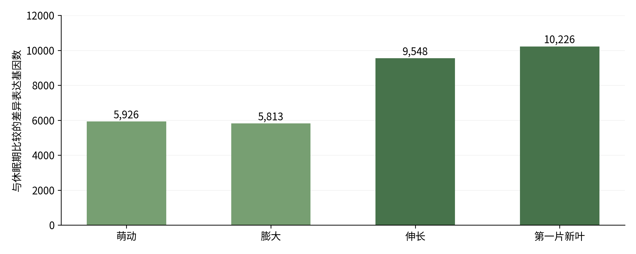
图2-3 XTT22离体芽不同阶段相对休眠期的差异表达基因数。按Li等（2026）结果段重绘；每阶段3个生物学重复，筛选阈值为|log₂倍数变化|≥2且FDR≤0.001。[7] 各比较中的基因可能重叠，不应将柱形相加当成独立基因总数。
对于种植者，更有意义的是研究能否把分子变化与可测的田间过程连接起来。例如，某些变化是否先于芽的伸长出现？是否在多个品种中复现？对该过程进行干预后，根系和幼苗是否同时改善？这种改善能否在不增加严重竞争或倒伏的条件下维持到收获？
因此，本书采用分层解释。组织切片用于显示结构；化学和生理检测说明物质或功能的变化；分子数据帮助提出路径；对照试验检查处理效果；多地点、跨茬测产评估生产适用性。一个层次的结果可以指导下一层的试验，却不能省略后续验证。
图像也遵守同样的原则。根尖、细胞或病原的真实照片可以让现象更清楚，但图片本身没有自动提供样本量、发生频率和处理效应。说明机制时应同时写明观测了多少独立样本、如何选择代表图，以及哪些关键环节还没有测量。

七 早期苗数与最终有效茎
甘蔗群体随时间发生变化：新的分蘖加入，同时部分植株因竞争、病虫、环境或作业损伤退出群体。早期苗多可能有利于较快形成群体，也可能在后期通过死亡或单茎变轻被部分抵消。评价重点应是形成适宜的收获群体及其单茎生长。
澳大利亚Bell等在Bundaberg以及新南威尔士州两个地点研究残叶和水分管理。三个地点均未发现3.5个月时的苗数与收获成熟茎数之间有显著相关；Bundaberg还未发现早期苗数与最终产量的相关。[8] 这是一项具体环境下的结果，并非声称早期建群永远不重要；它说明早期苗数不足以独立证明增产。
表2-4 四种容易混淆的评价结果
观察到的变化 | 应进一步检查
出苗提前 | 最终苗数是否增加，还是仅改变出现时间
分蘖高峰更高 | 存活到收获的比例和有效茎数是否增加
有效茎数增加 | 单茎重量、倒伏和收获损失是否抵消收益
原料蔗增产 | 糖分、可回收糖和额外投入后的净收益

跟踪应从清楚的对象开始。若在某一天标记了已经出土的新梢，可以追踪这一批新梢的存活率；但之后出现的分蘖应作为新增群体另记。用收获总茎数除以某次早期苗数，可能同时包含新增和死亡，得到的只是数量比，不一定是个体存活率。
同样，收前挖蔸观察过的芽若已经被取走，就不能再把下一次不同样点的出苗数视为这批芽的转化结果。证明某一批地下芽贡献了多少有效茎，需要专门的定位和追踪设计；一般生产调查更适合报告单位行长的出苗过程及最终茎数。
管理措施是否值得采用，还取决于稳健性。同一处理在一块缺水田里有效，在水分充足田里效果小，并不矛盾。正式推广应描述有效的条件，以及未显示收益的条件，而不是只保留最高的一次增产数字。

八 收前微喷磷钾方案的研究问题
已有田间观察提出：收前约一个月进行微喷，在水中加入每亩1公斤磷酸二氢钾和2公斤硫酸钾，地下芽可以在收割前萌动。对这一观察，首先应补齐品种、茬次、天气、土壤水分、用水量、施用次数和肥料标签，并确认所说用量是一次用量还是整个阶段的总量。
本书把需要验证的主张依次拆开。第一是处理是否改变萌动时间或萌动芽数；第二是这些芽经收割后是否仍存活；第三是早期优势是否保持为更多有效茎；第四是当季及下一茬综合收益是否提高。四项可以有不同答案，不能由第一项直接推定第四项。
表2-5 收前促芽观察的证据要求 本书提出的验证框架
问题 | 必要比较与记录
主要是补水作用吗 | 配方组与等水量清水组匹配日期、次数和覆盖范围
磷钾材料增加了什么 | 清水、单独材料和组合；解释时保留总钾及硫等差异
地下芽是否躲过收割损伤 | 记录芽位置与伸长程度；收割后检查破蔸、压行和受伤
是否形成更多有效茎 | 连续调查出苗、分蘖和收获茎数，保持固定面积口径
是否真正增加收益 | 当季与下一茬净蔗量、糖分、水肥和作业成本

“还未出土”是位置描述，不是免受伤害的证明。割刀入土、车辆压行、拔蔸和收后中耕，都可能接触地下组织。若灌水使收获时土壤过湿，还应检查机械通行和压实问题。是否存在这些影响，应由实际土壤和作业数据判断。
肥料效应的归因需要额外设计。组合中磷酸二氢钾同时提供磷和钾，硫酸钾同时提供钾和硫；组合与单一材料比较时，总养分和盐浓度往往一起变化。生产试验可以先检验配方是否有收益，机制试验再设置等钾或更完整的平衡营养处理。
本篇不为该方案预填增产率，也不指定未经本地验证的灌水浓度。后续水肥篇与试验篇将依据实际标签、水量和田间条件展开。当前可立即开始的是建立收前基线、设置清水对照并保留完整的跨茬记录。

第3章 出芽率与产量如何测量

一 先写清分子 分母和时间
“出芽率提高10%”至少存在三种可能含义：萌动芽占调查芽的比例增加了10个百分点；地表苗数相对对照增加10%；或者比对照提前达到某个出苗水平。三者不能互换。每个指标必须同时说明对象、分母、日期和判定方法。
表3-1 本书建议使用的基本指标
指标 | 计算或记录口径 | 主要注意事项
萌动芽比例 | 同批剖蔸样品中萌动芽数÷可辨认总芽数×100% | 记录死伤和无法判断芽；这是样品状态比例
单位行长出苗数 | 固定样段中已出土新梢数÷有效行长 | 注明是否包含新增分蘖，不能称为地下芽萌发率
蔗蔸出苗比例 | 已形成新苗的原定位蔗蔸数÷可追踪原蔗蔸数×100% | 蔗蔸边界难以辨认时改用固定行段指标
标记苗存活率 | 仍存活的原标记新梢数÷最初标记数×100% | 后来新增分蘖另记；只适用于同一批追踪对象
缺株段比例 | 按预设阈值识别的缺株段总长度÷调查总行长×100% | 先规定连续无苗段阈值，再开始调查
收获有效茎密度 | 符合预定收获口径的茎数÷净测产面积 | 注明是否排除严重病茎、细弱茎及残茎
净蔗产量 | 净蔗重量÷净测产面积 | 统一梢叶、泥土、断段和漏收口径

一般宿根田很难无损查清全部地下芽，因此不能简单以地表苗数除以估计芽数，得到一个看似精确的“田间出芽率”。生产比较可以优先使用单位行长出苗数、出苗蔸比例、缺株段比例和最终有效茎密度。地下芽抽样结果作为独立的解释资料。
同一天挖取不同蔗蔸得到的萌动芽比例，是横断面的样品状态；持续追踪同一批苗得到的存活率，是队列结果。二者回答的问题不同。若想估计早期地下芽到收获茎的转化，需要设计能够维持对象身份的专门试验。

二 布点与固定样段
试验开始前应画出地块、蔗行、灌溉分区、坡位和运输路线。将明显不同的环境放入区组或分别试验，可以减少把土壤差异误认为处理差异的风险。区组内处理位置随机安排；共用一条不可分开的灌水管路时，实际处理单位通常是整个灌溉分区，而不是其中每一株甘蔗。
固定样段应覆盖具有代表性的田内位置，并排除预先规定的边行、地头和取样破坏区。实际生产的地头若是研究对象，则应单独设层调查，不能先排除地头再宣称代表全田机械损失。每个样段有唯一编号，量清行长、行距及对应净面积。
表3-2 三类调查区的用途
区域 | 可进行的操作 | 不宜混用的结果
固定非破坏样段 | 出苗计数、标记苗追踪、缺株记录、最终测产 | 不能反复挖蔸后仍视作正常测产区
独立破坏性取样区 | 剖芽、挖根、组织和化学检测 | 不同日期取样植株不视为同一个体
作业影响调查区 | 轮迹、破蔸、切口和拔蔸配对记录 | 不能用少量无轮迹样点代表全田

调查频率应与实际生长速度匹配。本书建议试验至少包含收前基线、收割后损伤检查、连续出苗期、分蘖期和成熟收获。萌动较快时可以缩短早期间隔，冷凉季节则延长跟踪。固定写成“第7天必须出苗”会混淆环境差异。
重复次数应依据地块变异、可接受的最小差异及处理规模确定。3—4个区组可以作为小规模探索试验的讨论起点，但不是保证统计效力的标准。若一块处理区里调查了20株，这20株仍可能只是一个处理重复下的子样本。增加子样本不能替代增加独立重复。
照片记录尽量固定方向、距离、光线和标尺。全田俯视图帮助理解空间分布，近景说明具体症状，地下剖面显示结构；三者相互补充。图像用于计数时，需用人工核验样本评估漏检和重复计数，尤其要注意残叶遮挡和苗簇重叠。

三 从有效茎数计算到实测产量
在同一净收获范围和同一净蔗口径下，产量由收获茎数与平均单茎重量共同决定。设有效茎密度为N根/亩，平均净单茎重量为m公斤/根，则估算净蔗产量为N×m公斤/亩。这个关系用于检查数据是否自洽，正式测产仍优先称量完整净测产区。
若随机抽取的单茎样本只包含直立、粗壮、易取的茎，平均单茎重会偏高。病弱茎、倒伏茎和断段是否计入，应与实际收获与称量范围保持一致。采用逐小区全收称重，通常更容易避免把茎数样本和重量样本不匹配的问题带入结果。
表3-3 常用面积与产量换算
原始量 | 换算关系 | 用途
1公顷 | 15亩；10 000平方米 | 全书统一面积换算
1吨/公顷 | 约66.667公斤/亩 | 国际蔗产量转换
1千根/公顷 | 约66.667根/亩 | 国际有效茎数转换
小区净重W公斤 面积A平方米 | W÷A×10＝吨/公顷 | 称重测产
净蔗产量×可回收糖率 | 得到同面积口径的可回收糖量 | 必须把百分数换成小数

糖产量需要先辨认“糖分”的具体定义。田间锤度、蔗糖分、汁液指标和糖厂采用的可回收糖率并不相同。不能将任意一个百分数乘以蔗产量，就当成商品糖产量。跨国比较先保留原文指标名称和计算规则，能够统一时再换算。
计算例：某个假设处理的有效茎从6000根/亩增到6600根/亩，平均净单茎重量却从1.20降至1.05公斤，则估算产量从7200降至6930公斤/亩，下降3.75%。这些数字只演示算术，不是实际试验结果。它说明茎数提高10%不必然增产。
产量还应区分田间可收获量、机械实际收集量和进厂净蔗量。若一种处理增加倒伏或漏收，其田间生物量可能较高，而实际销售量未相应增加。机械损失研究与促芽研究最好使用能够衔接的测量口径。

四 日本品种试验展示的群体与产量关系
日本种子岛2015—2018年的品种试验，为理解有效茎与产量提供了连续茬次数据。Harunoogi与NiF8的结果分别按新植、第一宿根和第二宿根汇总，平均所覆盖的年份数并不相同。[10]
表3-4 日本品种试验中的茎数与产量 按文献[10]表1整理
茬次 | 品种 | 茎数 根/ha | 单茎重 g | 蔗产量 t/ha | 糖产量 t/ha
新植 | Harunoogi | 143 950 | 685 | 97.3 | 11.0
新植 | NiF8 | 93 100 | 818 | 75.6 | 8.4
第一宿根 | Harunoogi | 188 667 | 619 | 117.2 | 12.7
第一宿根 | NiF8 | 110 633 | 649 | 71.9 | 8.2
第二宿根 | Harunoogi | 192 950 | 583 | 109.7 | 9.8
第二宿根 | NiF8 | 134 800 | 558 | 74.6 | 6.7

新植为2015—2018年4年均值，第一宿根为2016—2018年3年均值，第二宿根为2017—2018年2年均值。原文采用含品种固定效应及年份、地块随机效应的模型；两茬宿根蔗产量的品种差异P<0.001。糖产量按原文定义保留。
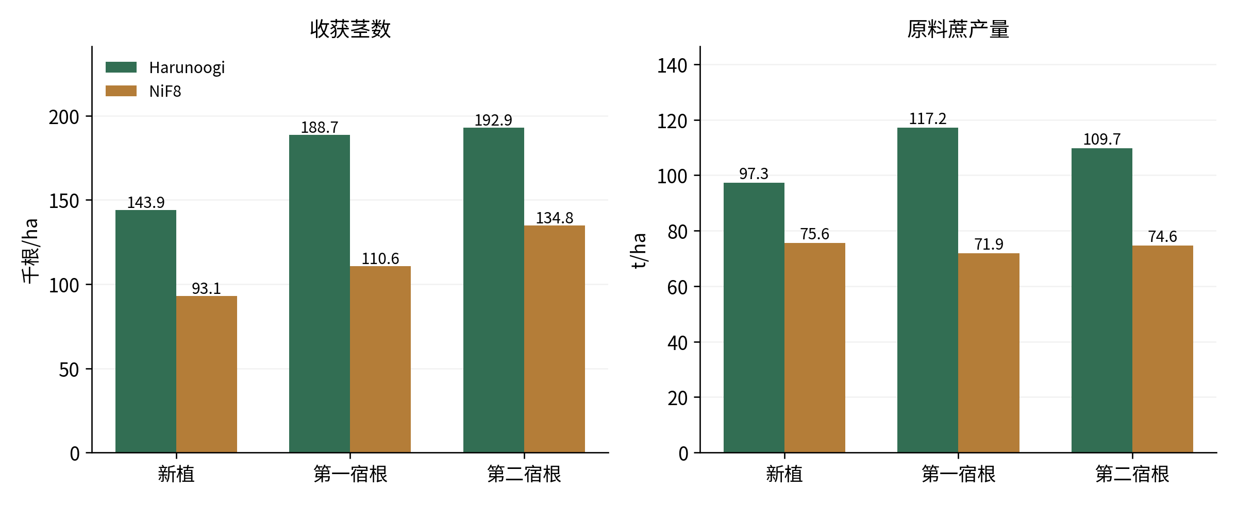
图3-1 日本品种试验的茎数与原料蔗产量。按[10]重绘，各柱为跨年汇总均值；原摘要表未给误差范围，本图不自行添加误差线。
该案例说明应把群体和单茎放在一起看。它支持在当地条件下评价品种宿根能力，不能用来证明某种肥料具有相同增产效果。跨年平均的茎数乘以跨年平均单茎重，不必严格等于原文的平均小区产量，不能据此强行改动原始数据。

五 增产幅度 误差与统计显著性
相对增产率按“处理产量减对照产量，再除以对照产量”计算，并乘以100%。对照必须写出名称、实际做法和原始产量。相对不施肥增产、相对常规施肥增产以及相对等水量清水增产，分别回答不同问题。
比例的变化应区分百分比和百分点。假设某指标从60%变为72%，增加的是12个百分点，相对增加为20%。这仍是计算示例。报告时最好同时列出处理组与对照组的原始比例，读者就可以识别比较口径。
表3-5 数据呈现中容易出现的错误
写法或做法 | 应改为
只写增产30% | 列出对照、原始产量、面积和茬次，再给相对变化
把所有“±”都当标准误 | 查明标准差、标准误或置信区间；原文不清则注明
P>0.05就写完全无效 | 说明未检出统计显著差异，结合效应大小和精度
将组合效果拆给每种材料 | 只归因于已实际比较的处理组合
把多年茬次当独立地块重复 | 考虑同一小区连续观测的相关性
把多个措施增产率相加 | 设置组合试验，检验交互作用和总收益

统计显著性不能代替生产意义。样本很大时，小到不足以抵偿成本的差异也可能显著；样本很小时，看起来可观的增产可能仍缺乏足够精度。书中优先呈现效应大小、变异或置信区间、重复设计和经济结果，原文没有报告的项目不自行补造。
同一批蔗蔸连续留宿根，适合比较跨茬表现，但年份天气与茬次同时变化。若没有合适设计，不能把第二茬低产全部归因为宿根年数。多年试验应尽量保留处理区身份，并用能够考虑区组、年份及重复观测的分析方法。
机制分析也要防止反向推断。根量与产量正相关，不等于增加任意一种根都必然增产；更旺盛的地上生长也可能向根部供应更多同化物。要判断方向，需要时间序列和能够区分路径的试验。

六 建立可复核的最小记录集
一本书中的试验表要能够追溯到原文；农场自己的试验也应做到每个数字可回到具体地块、日期和测量记录。没有这些基础，几年后无法判断一次增产究竟来自配方、降雨、品种还是收期变化。
表3-6 宿根促芽试验的最小记录集
阶段 | 至少保存的字段
试验前 | 地点、品种、茬次、土壤、蔗行与小区面积、原有群体和缺株分布
处理实施 | 处理号、独立重复、随机安排、每次日期、水量、肥料产品及用量
收割 | 日期、人工或机收、机具与路线、切口位置、破蔸拔蔸和压行
地下取样 | 样品号、蔸数、芽状态、芽深、新根、取土尺寸、照片及检测方法
出苗与分蘖 | 固定样段、调查时间、新增、死亡、缺株、病虫和后续管理
收获测产 | 净面积、有效茎数、净蔗重、抽样规则、糖分口径及收获损失
经济和环境 | 水肥与作业成本、收购价格、降雨温度、灌排和异常事件

电子记录建议同时保留原始值与换算值。例如原文是吨/公顷，整理表保留该列，再增加公斤/亩；原照片和图表重绘文件各自保留。这样可以检查单位换算，也可以在原文更正后定位受影响的数据。
对于收前微喷方案，水量与肥料量必须逐次登记。每亩同样3公斤肥料，溶入不同水量，施用浓度和湿润范围并不一样；单次投入与累计投入也不能混用。若实际受到降雨补水，应保留降雨记录，不能只比较人为灌水量。
前三章建立的共同标准，是把器官状态、群体动态和收获结果连接起来。以后每一项天气、机械、水肥或植保措施，都应回答相同的测量问题：保护了什么、改变了哪个阶段、最终带来什么结果，以及这一结果在什么条件下能够重复。

第4章 低温霜冻与高温

一 区分萌动变慢与不可逆损伤
低温首先改变发育速度，严重或持续胁迫才可能造成组织损伤。空气最低温不能直接代表地下芽温度；覆土厚度、蔗叶覆盖、土壤含水量、坡位、风和低温持续时间共同决定蔗蔸经历的温度。仅用“低于某个气温就冻死”解释整块田的缺苗，容易把机械损伤和积水混在一起。
萌动延迟的芽在条件改善后可能恢复；坏死芽不能靠增加肥料复活。解剖后颜色变暗只是一项线索，还应观察组织硬度、腐烂边界、培养恢复和邻近正常蔸。灾后立即用一次出苗率决定翻耕，可能低估仍有活性的芽；无限期等待也会错过补苗和更新窗口。应在本地适宜生长条件恢复后按固定间隔复查。
表4-1 温度因子的调查与应对
因素 | 证据和受影响阶段 | 具体应对
低温持续 | 芽位土温时间序列；萌动推迟 | 安排适合本地收期的品种；比较行上覆盖方式
霜冻 | 暴露组织坏死；低洼带集中 | 灾前优先收易受损田；灾后分区挖蔸判活
冻融反复 | 表土和伤口环境反复改变 | 避免未恢复承载力时进机；复查继发腐烂
表土高温 | 裸露浅芽与新苗失水 | 维持适宜覆土，合理覆盖并监测芽位温度
高温与干旱叠加 | 根区缺水，芽和幼苗水分失衡 | 先核实土壤水分与灌水均匀度，分次补水

二 管理应围绕芽位微环境
寒凉地区厚覆盖有时延缓土壤升温，炎热干旱地区覆盖又可能减少蒸发。覆盖的效果应在同样收期、同样水分下测量，不能把一个气候带的结论写成所有蔗区的规则。美国路易斯安那的收后残体试验显示，处理时机影响糖产量，具体数据见第24章；这属于温度、水分与残体共同作用的田间证据，不能分拆出一个纯粹的“升温增产率”。[17]
防霜喷灌与常规微喷促芽是不同的作业问题。不能因为收前微喷有助于补水，就推断任意小流量喷灌都能防冻。设备供水连续性、蒸发冷却和结冰条件需要专门设计。本书不把未经当地验证的微喷措施列为防冻规程。
表4-2 温度试验最小记录
项目 | 记录办法 | 结果解释
温度 | 气温及实际芽位土温；报告时间间隔 | 最低值与低温累计时长同时保留
芽活性 | 固定取样日期，培养条件一致 | 区分延迟萌动和不可逆死亡
覆盖与水分 | 厚度、鲜干重、含水量、降雨 | 避免把覆盖等同于单一保温处理
结局 | 出苗曲线、成茎、蔗糖产量 | 单次早期苗数不代表增产

证据界限：本次未取得可跨品种通用的地下芽致死温度与持续时间组合，故不列统一临界值。机制解释以植物温度反应和田间测量原则为基础，需用当地品种校准。

第5章 干旱积水与极端天气

一 水不足与氧不足需要不同处理
缺水时，芽膨大和细胞伸长受限制，旧根与土壤的接触也可能变差；积水时，根区气体交换受阻，根的呼吸和吸收受到影响。两者都能表现为叶黄、长势弱和缺苗，但前者可能需要补水，后者首先需要排水。看到蔗叶萎蔫就灌水，可能加重已缺氧的低洼田。
检查应沿坡位和沟渠展开，同时看表层、芽位与更深根区。表面干燥不能排除下层滞水；雨后表面有水也不能说明整层根区已经获得均匀补水。暴雨过后记录淹水起止、泥沙覆盖、蔗蔸冲刷和排水出口是否畅通，避免只保留一个总雨量。
表5-1 主要水分灾害的处理顺序
情形 | 主要核查 | 应对顺序
收后干旱 | 芽位含水量、新根和供水能力 | 恢复根区供水；控制一次灌量；再判断肥料需求
短时积水 | 田间水位与排水出口 | 疏通排水，待承载力恢复后作业
持续渍水 | 土层滞水、根腐、异味和病原 | 改善排水；鉴别根病；评估是否更新
冲刷与泥沙埋蔸 | 实际芽深、根暴露、埋压厚度 | 分区恢复适宜土面，避免二次切芽
台风倒伏 | 折断、拔松、收获损失和后续根芽 | 优化收获顺序；记录机械损失；评估蔸完整性

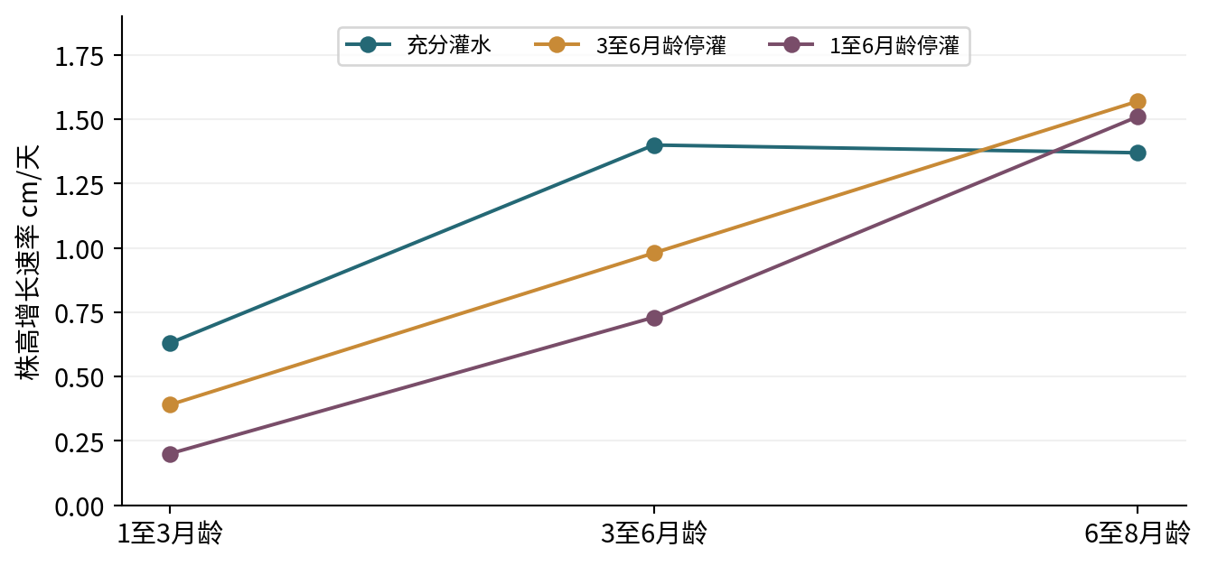
图5-1 第一宿根株高增长速率，按[19]表4重绘。为6个基因型均值；显著性见表5-2。停灌期间仍可能降雨。

二 泰国试验显示干旱时段影响后续恢复
泰国一项含6个基因型、4个重复的裂区试验，在新植及第一宿根中比较充分灌水、3—6月龄停止灌水和1—6月龄停止灌水。停止的是人为灌水，期间仍可能降雨。第一宿根前6个月降雨加灌水分别为975.33、601.37和443.95毫米；全年分别为2163.03、1789.07和1631.65毫米。[19]
下面按原表列出跨基因型平均株高增长速率。旱后部分阶段增长恢复较快，并不意味着前期损失被完全弥补。比较产量时仍须追踪有效茎和单茎重，不能用恢复阶段的一段高增长速率证明“适度干旱增产”。
表5-2 第一宿根株高增长速率 厘米每天 文献[19]表4
处理 | 1至3月龄 | 3至6月龄 | 6至8月龄
充分灌水 | 0.63 A | 1.40 A | 1.37 B
3至6月停灌 | 0.39 B | 0.98 B | 1.57 A
1至6月停灌 | 0.20 C | 0.73 C | 1.51 AB

同一列有共同字母者按原文LSD法P<0.05未检出显著差异。不同月份之间不凭这些字母比较。以上是试验报告值，不是灌溉定额。
澳大利亚湿土与残体管理研究还提示，建立期苗数和最终有效茎的对应关系并不稳定。[8] 因此，灾后恢复试验应至少保留到收获；尚未完成收获的“恢复率”，应按阶段性结果报告。

第6章 土壤结构与根区物理环境

一 根系需要水分通气和可穿透的土层
宿根多年固定在同一行上，土壤变化具有明显空间差异。蔗行、行间、轮迹和转弯地头的容重、孔隙和入渗状况不能混合成一个平均值后解释缺苗。土壤过密可能限制根伸长，也可能通过降低入渗和排水间接造成干旱或渍水；疏松过度又可能破坏根土接触和承载能力。
压实诊断要记录含水量。贯入阻力受土壤干湿影响很大，同一地点雨前雨后读数变化不一定代表压实程度发生同等变化。不同土质之间也不宜直接采用同一个容重阈值。应将轮迹与蔗行分别取样，并结合根系分布、土壤剖面和作业史判断。
表6-1 根区物理限制的鉴别
限制 | 现场和测量证据 | 应对
表层结皮 | 出土路径受阻，表层硬壳 | 小范围验证浅层破壳，避开已伸长芽
犁底或压实层 | 根转向集中；剖面和阻力突变 | 先控交通，更新期按实测深度定点处理
低渗透层 | 雨后滞水，上湿下难排 | 排水工程与结构改良配套
粗砂保水差 | 同灌量下干燥快 | 分次供水、覆盖，监测根区而非只看表面
石块与浅土 | 有效根层不连续 | 适配机具和切割高度，避免强行深作

二 松土不能只按作业深度评价
深松可能降低局部阻力，也可能切断根系、损伤地下芽并使湿土涂抹成更致密的界面。对正在建立的新宿根，操作位置和土壤水分与深度同样重要。只有在明确存在物理限制、机具能够避开主要根芽且有恢复水分时，才值得先做小区比较。
评价应同时记录作业后即时伤根、短期新根恢复、入渗变化、后续成茎和产量。若只展示松土后更松的土块，就无法回答是否增产。巴西控制交通研究提供了保护根区的证据，详见第10章；其结果支持先减少新增压实，不等于证明所有宿根田都应每年深松。[13]
表6-2 物理环境调查的配对设计
位置或时间 | 建议同时测量 | 避免的偏差
行上与轮迹 | 容重、含水量、阻力、根长密度 | 把轮迹结果当全田结果
作业前与作业后 | 同深度同含水范围；伤蔸率 | 把天气干湿变化当松土效果
浅层与深层 | 分层取样，不混层 | 只查表土遗漏下层阻水
收获时 | 净蔗重、有效茎、糖分、作业成本 | 只看土壤变松就宣布增产

本书不设统一“必须深松”的容重或阻力阈值。生产决策应采用当地土质、测量方法与根系反应的对照标准。

第7章 根区化学环境与土壤生物

一 养分不足与根系不能吸收应分别判断
土壤中有养分，不等于根系能够吸收；叶片发黄也不只由缺肥引起。酸度、盐分、根病、积水和低温都可能改变养分有效性或吸收。宿根追肥前，应综合土壤检测、叶片诊断、肥料历史和健康状况，避免在病根或缺氧根区继续叠加盐负荷。
酸性土的改良需要酸度与缓冲能力资料；石灰需求量不能仅由pH一个数字推算。盐分诊断要注明电导率的提取方法，因为饱和糊状浸提与不同比例水土浸提的读数不能直接使用同一阈值。怀疑钠影响结构时，还需检查交换性钠或相应指标，不能把“盐多”和“钠害”视为同一问题。
表7-1 化学限制及处置条件
因素 | 确诊要点 | 对策
酸度与潜在铝害 | pH方法、交换性酸、根层分布 | 按检测确定改良材料与量；兼顾施入土层
盐分累积 | 根区电导率、灌水水质、排水 | 先控盐源并改善排水，再论证淋洗
钠导致结构下降 | 钠指标、入渗与水质 | 土壤水质联合诊断，定量评估钙源和排水
磷供应受限 | 适合本土壤的有效磷检测 | 结合根区施用和长期收支；避免盲目年年加量
钾供应不足或失衡 | 土壤钾、叶钾和产量反应 | 设置缺素对照；分清K与K₂O单位
未腐熟有机物或污水 | 来源、盐分、污染及耗氧风险 | 合格原料和适当处理；不直接接触嫩芽

二 微生物变化需要功能证据
根际微生物参与有机物分解、养分转化和病原竞争，但某类群相对丰度增加，并不能直接解释产量增加。测序中的相对比例受到其他类群数量变化影响；“有益菌更多”的结论需要鉴定、绝对量或功能测定支持。根系更旺盛也会改变分泌物，从而反过来改变微生物群落。
对于菌剂或有机投入，先核验菌株、有效含量、产品批次和施用环境，再比较其是否在目标根区存活，是否降低病原或改善营养，最终是否产生经济增益。实验室平板抑菌不等于田间防病；单点田间增产也不能证明所有土壤都适用。第26章给出验证框架。
表7-2 微观指标与生产结论的距离
观测 | 可以说明 | 仍需补充
菌群测序差异 | 样品群落组成不同 | 绝对量、功能与批次控制
酶活性变化 | 规定方法下生化活性不同 | 根区条件、持续性和养分实际吸收
根内病原检出 | 样品中存在目标信号 | 活性、侵染程度和症状关联
田间产量提高 | 该试验组合表现较好 | 独立重复、跨点稳定性和成本

本章属于诊断与试验方法综述，未将任何通用菌剂或土壤调理剂赋予固定增产百分比。具体肥力阈值应按当地检测方法和校准试验使用。[1,20]

第8章 留桩高度与切割深度

一 切口位置改变保留组织与损伤机会
收割留桩高低会改变保留的节位、芽位和残留茎组织，也会改变刀盘触土、夹带泥沙和撕裂蔗蔸的机会。地表不平、蔗蔸上浮和前期培土会使同一机器设定对应不同实际切深。因此，不能只记录机器标称高度，应沿行测量切口相对当时土面的真实分布。
第1章列出的云南试验中，地下5厘米人工切割在两茬宿根都取得较高产量，但地下10厘米并未继续提高产量。[2,3] 这是一项具体品种、土壤和人工切割条件的结果，不足以推导“机收统一切入地下5厘米”。机械高速切割、土中石块和轮压可能改变收益与损伤的平衡。
表8-1 云南人工切割试验的相对变化 据[2]均值计算
切割位置 | 第一宿根 t/ha | 第二宿根 t/ha | 相对地表产量变化
地表 | 83.07 | 86.79 | 基准
地下5 cm | 117.85 | 124.50 | 第一茬 +41.87%；第二茬 +43.45%
地下10 cm | 89.68 | 99.15 | 第一茬 +7.96%；第二茬 +14.24%

相对变化为本书按四舍五入均值计算，不是新增试验；显著性见表1-3。地表与地下10厘米的产量差异在原表未达显著。

二 以切口质量和后续表现校准机具
现场应检查切口整齐度、裂口长度、拔松、蔗蔸移动以及土中芽是否仍连在健康组织上。刀片磨损、前进速度、刀盘转速和地面仿形共同影响切割质量。参数调整应由设备人员按机型操作要求进行，并在短段试割后挖蔸验证。
对手工收获和机械收获分别建立验收样段。在同一田里选择原有蔸密度相近的行，记录收前状态与收后损伤，再留出固定样段调查出苗。若切得更低同时增加了拔蔸，就不能只把产量变化归因于芽位。
表8-2 切割质量验收项目
项目 | 记录方法 | 判读
实际切深 | 相对本次土面，列分布而非只列均值 | 极深或高残桩比例需要单列
裂蔸与拔松 | 固定行长逐蔸调查 | 与切深分开报告
芽完整性 | 独立破坏性样段挖蔸 | 不能拿已挖样段测最终产量
收后生长 | 出苗、死苗、有效茎、测产 | 验证即时质量能否预测收益

第9章 破蔸拔蔸断根与芽损伤

一 地下芽未出土也可能受伤
地下芽确实可能避开一部分地面以上的割刀接触，但仍可能受到刀盘切入、蔗蔸扭转、拔起、挤压和土壤剪切影响。萌动后伸长的新梢与未萌动的紧缩芽，机械敏感性也可能不同。因此，用户试验中的“未出土不会伤芽”应改写为待检验假设，并把实际损伤列为主要观察指标。
损伤有直接与间接两条路径：芽体缺失或断裂会立即降低可用芽数；茎基部和根系损伤可能破坏水分供应，并为部分病原侵入创造条件。伤口并不自动等于感染，病原存在也不一定解释全部损失。取样时要分别记录伤口、病原与后续坏死的时间顺序。
表9-1 主要机械伤害类型
类型 | 现场识别 | 处理重点
切芽或压碎芽 | 芽体缺损、断面和挤压痕 | 调整切割和行走位置；保留受伤比例
裂蔸 | 茎基纵裂或组织分离 | 改善刀具和切割状态，评估仍存活芽
拔蔸或松蔸 | 蔸体抬起、根土接触破坏 | 降低拖拽；严重缺株区安排补苗或更新
断根 | 行侧根被作业切断 | 避开活动根区；结合水分条件决定恢复管理
覆盖或整地伤新梢 | 新梢折断、弯埋 | 根据芽和苗的实际位置控制作业

二 受伤后的补救应以保活为目的
轻微损伤田先恢复适宜水气条件，避免再度碾压；严重拔蔸且缺少健康芽的区域，单纯追肥不能补回群体。若出现扩大性腐烂，应取病健交界组织诊断。不要将所有伤口统一涂施未经验证的混合药肥，尤其不能以消毒为由破坏残存嫩芽。
机械伤害评价宜用收前、收后短期和出苗后三个时点。收前抽样确定芽状态，收后抽样记录新损伤，固定非破坏性样段追踪成苗。若只在收后比较“活芽数量”，容易把原本差异与新增损伤混淆。
表9-2 收前促芽与收获损伤的联动试验
比较 | 共同条件 | 主要指标
清水与磷钾水 | 同水量、同收期和机具 | 收前萌动比例、收后新增伤芽
早萌与晚萌样本 | 记录芽长和深度 | 不同芽状态的损伤概率
机械与保护性小段收获 | 明确各自收割方式 | 分辨生理响应与机械影响
恢复与收获 | 相同后续管理 | 成苗存活、有效茎、净蔗及糖产量

黑穗病人工伤口接种试验显示，不同品种的伤口与抗病反应存在交互，但不能将其感染百分比直接套用到机收田。[18]

第10章 车辆碾压与土壤压实

一 压行与压土需要分别测量
轮胎直接压在蔗蔸上可能造成结构破坏，轮载作用于行侧土壤则可能形成根区压实。二者可以同时出现，也可以单独发生。调查时记录轮迹与蔗行的重叠长度、地头转弯、土壤含水量、车辆装载和通行次数，才能解释同一机组在不同田块的效果。
巴西一项车辆意外碾压试验分别研究黏质和砂质田块。黏质条件下产量显著降低，砂质田块未检出相同产量效应；试验未发现出芽缺失或分蘖指标的显著变化。[14] 这说明轮压损失不一定在最早期苗数中显现，也说明不能跨土质直接搬用损失率。
表10-1 巴西控制交通试验报告的绝对产量差 文献[13]
系统 | 第3次收获增量 t/ha | 第4次收获增量 t/ha | 根生物量相对变化
单行1.50 m 控制交通 | +8.2 | +10.3 | +17.9%
双行1.50×0.90 m 控制交通 | +18.8 | +15.7 | +18.5%

参照为1.50米单行非控制交通系统；根系在2015/16季调查。产量列是绝对增量，不能写成增产百分比。双行处理同时改变空间配置，不能把全部差异归于自动导航。
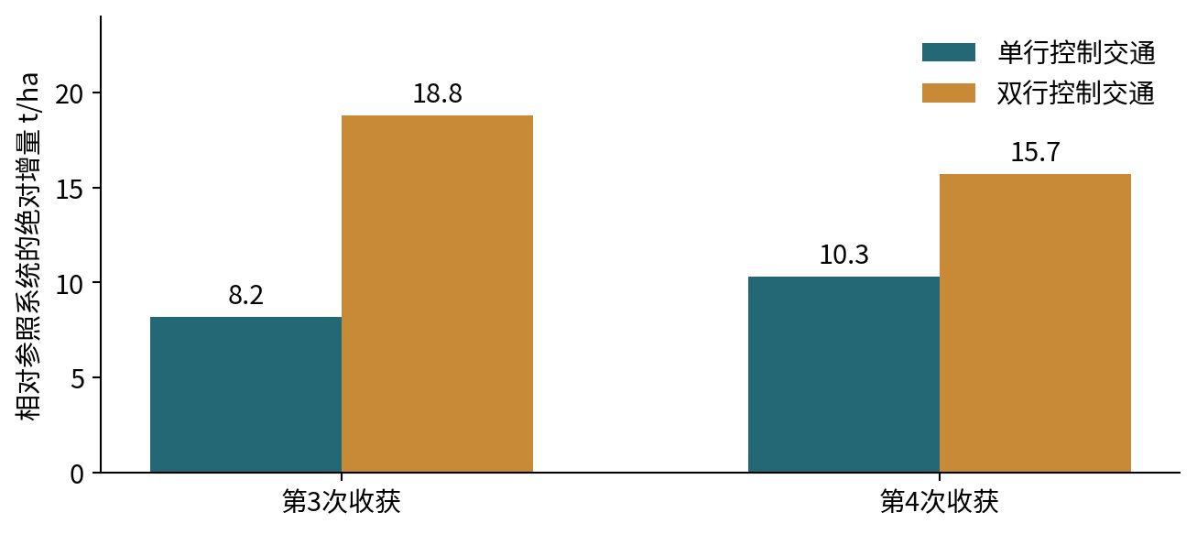
图10-1 控制交通系统相对参照系统的绝对产量增量，按[13]原始研究摘要重绘。未提供可重绘误差范围；双行处理包含行距配置变化。

二 把交通组织前移到种植和更新阶段
固定行走带需要行距、轮距、机具幅宽和收运方式相互匹配。仅安装导航而保持不匹配的车辆和行距，仍可能压蔗。新植或更新时统一规划最容易落实；现有宿根田则先减少压行、限制湿土作业和地头反复掉头。
载荷调整还要考虑效率与总通行次数。单次装载减小但通行大幅增加，未必降低累积扰动。记录单位收获量对应的通行次数、压行面积和燃油工时，才能比较管理方案。机具停工与恢复作业的判断应依据承载力和实际轮陷，而非全国统一的降雨毫米数。
表10-2 交通减损措施与验收
措施 | 执行要点 | 验收指标
行轮匹配 | 统一种植行距、机具轮距和导航基准 | 压行长度占比
固定行走带 | 运输车尽量沿既定带行驶 | 新增轮迹面积
湿土限行 | 结合轮陷和承载能力分区安排 | 轮陷深度、破蔸、恢复时间
地头管理 | 规划转弯与装卸位置 | 地头缺株和产量单列
长期维护 | 更新时修复限制层并保留基准线 | 多茬根区物理性状与经济收益

第11章 收后作业的收益与二次伤害

一 每一道工序都可能同时产生收益与损伤
清理残体、破垄松土、施肥开沟、培土、除草和补苗，目的各不相同，但都可能与地下芽和新根发生空间冲突。应先检查上一道收割已造成的损伤，再安排下一道作业。固定按日历连续进机，可能在土壤过湿或新芽正好伸长时扩大损失。
收后作业窗口由土壤承载力、芽状态、杂草阶段和设备可用性共同决定。把所有操作集中在一次通过中，可以减少部分交通；但机组过重、作业部件互相冲突或埋压新芽时，也可能适得其反。应比较完整作业系统，不能只比较通过次数。
表11-1 常见作业的目标与伤害点
作业 | 预期作用 | 需要控制的风险
移开行上残体 | 改善出苗通道和特定冷湿微环境 | 机械扫断芽、移除过量导致失水
浅层破壳 | 降低出土阻力 | 伤及已伸长新梢
开沟施肥 | 把养分放到适宜根区 | 肥料接触嫩芽、切根和盐害
培土 | 稳蔸并调整根区空间 | 过厚掩埋、机械断苗
补苗 | 恢复长期缺株区群体 | 引入病种、遮压原苗、根系竞争

二 以最小必要干预安排顺序
先解决排水和明显交通问题，再根据芽苗和根区状态判断是否需要土壤作业。对于没有确认压实或结皮的田块，不宜把松土作为必需程序。养分、水分和植保也应基于诊断分区执行，避免用一套强干预措施覆盖所有地块。
作业试验应保留“现行常规”对照，并把人工、燃油、设备折旧和延误风险计入成本。若一种处理略增产却需要多次进机，农场净收益可能下降；若减少一道作业而产量相当，则也可能形成有价值的改进。
表11-2 收后作业评估记录
时点 | 内容 | 判定用途
作业前 | 芽苗位置、土壤水分、原有损伤和杂草 | 确定是否作业与具体位置
作业后 | 新增断芽、伤根、埋苗和轮迹 | 识别二次伤害
恢复期 | 新根、出苗、死亡和缺株长度 | 确认短期恢复
收获期 | 有效茎、净蔗、糖分、全部作业成本 | 比较完整系统收益

本章是作业组织建议，不提供统一的增产率。第8—10章的试验说明，切割和交通对产量的效应依赖于土壤、机具、品种及后续环境。[2,13,14]

第12章 宿根矮化病与其他细菌性病害

一 宿根矮化病不能凭矮小外观确诊
宿根矮化病病原为Leifsonia xyli subsp. xyli。病株可能没有明显特异性外部症状，缺水、缺肥和其他根部障碍也会造成矮化。长期留宿根、带病种源和受污染切割工具使健康管理更困难。诊断应使用经验证的实验室方法，并结合种源、机具流向和地块历史；不能把节部颜色变化单独当作确诊标准。[11]
应对重点是健康种源体系、种苗田检测及切割与收获设备卫生。种苗处理应由具备条件的单位采用经过当地验证的规程；热处理的有效性与伤芽风险同时受温度、时间、材料和设备均匀度影响，本书不提供脱离这些条件的一组通用热水参数。对已系统感染的生产田，补肥可以缓解某些伴随胁迫，却不能当作清除病原。
表12-1 主要细菌性病害的鉴别和措施
病害及病原 | 诊断重点 | 应对重点
宿根矮化病  L. xyli subsp. xyli | 症状不特异；检测与种源链追踪 | 清洁种源、检测、工具卫生；重病田评估更新
白条病或叶灼病  Xanthomonas albilineans | 细窄白条、枯叶及潜伏感染；实验室确认 | 健康种源、品种选择、清洁工具和病株管理
赤条病  Acidovorax avenae | 叶条斑或顶腐与其他腐烂区分 | 品种和田间通风排水；确诊后按地区规程处理

二 白条病与赤条病的宿根风险不同
白条病可能存在潜伏感染，外观正常并不能保证种苗健康；赤条病的症状和危害程度则受菌株、品种和环境影响。二者均需与真菌病、营养问题和机械伤后腐烂区别。病原名称及地区名称应由当地实验室复核，特别是“白叶”“白条”在生产口语中容易混用。[15]
发现疑似细菌病后，先标记地块，停止将其作为种源，保存病健配对样品及机具经过记录。调查相邻田时应从健康区向疑似区进行，并按设备适用规程清洁处理。是否提前结束宿根，取决于确诊结果、病株空间分布、可保留群体和下一茬预期收益，不宜只凭一株病蔗翻掉整田。
表12-2 细菌病管理效果的验证
措施 | 可测指标 | 不能据此声称
健康种苗 | 批次检测、种苗田和生产田感染率 | 仅凭无症状认定无病
设备卫生 | 规范执行、污染监测及后续感染 | 一次擦拭即可永久无传播
病田更新 | 更新前后病原与产量的多年记录 | 翻耕本身可替代健康种苗
补水补肥 | 胁迫缓解和产量变化 | 叶色恢复即已治愈细菌病

本次核对的资料主要支持病因、传播和健康种源管理，未取得可以通用于各地的防治增产百分比。引用技术指南不等同于已完成当地措施效果试验。[11,15]

第13章 黑穗病

一 病原侵染芽与宿根群体损失
黑穗病由Sporisorium scitamineum引起。典型黑色鞭状结构可帮助识别，但芽早期感染时未必出现该结构。病株细弱、分蘖异常与有效茎损失之间还受品种和环境影响。调查应将病蔸率、病茎率和病鞭数量分开记录，不能以一个病鞭等同一蔸或一根有效茎损失。[15,18]
预防以适合当地的抗病品种和健康种源为基础。发现病鞭时按当地植保规程控制孢子散播并处理病株，操作顺序避免把病原带往种苗田。高风险田继续留宿根的价值要单独评估，不能仅因总苗数多就认为群体健康。对药剂或种苗处理，只采用当地登记并经核实适用的措施。
表13-1 人工接种4周后的芽内定殖比例 文献[18]
品种 | 浸蘸接种 % | 伤口接种 % | 原文比较
Q117 | 6.8 | 63.7 | P<0.01
Q208 | 2.9 | 91.9 | P<0.01
ROC1 | 1.4 | 37.2 | P<0.01
QN80-3425 | 1.0 | 9.7 | 未显著
Q142 | 0.5 | 9.9 | P<0.01
CP74-2005 | 0.5 | 4.1 | 未显著
Q99 | 0.5 | 1.9 | 未显著

原试验4个重复；比较方法为Fisher保护性LSD，显著标准P=0.01。人工接种结果不能当作田间自然发病率，也不能预测某台收割机的感染率。
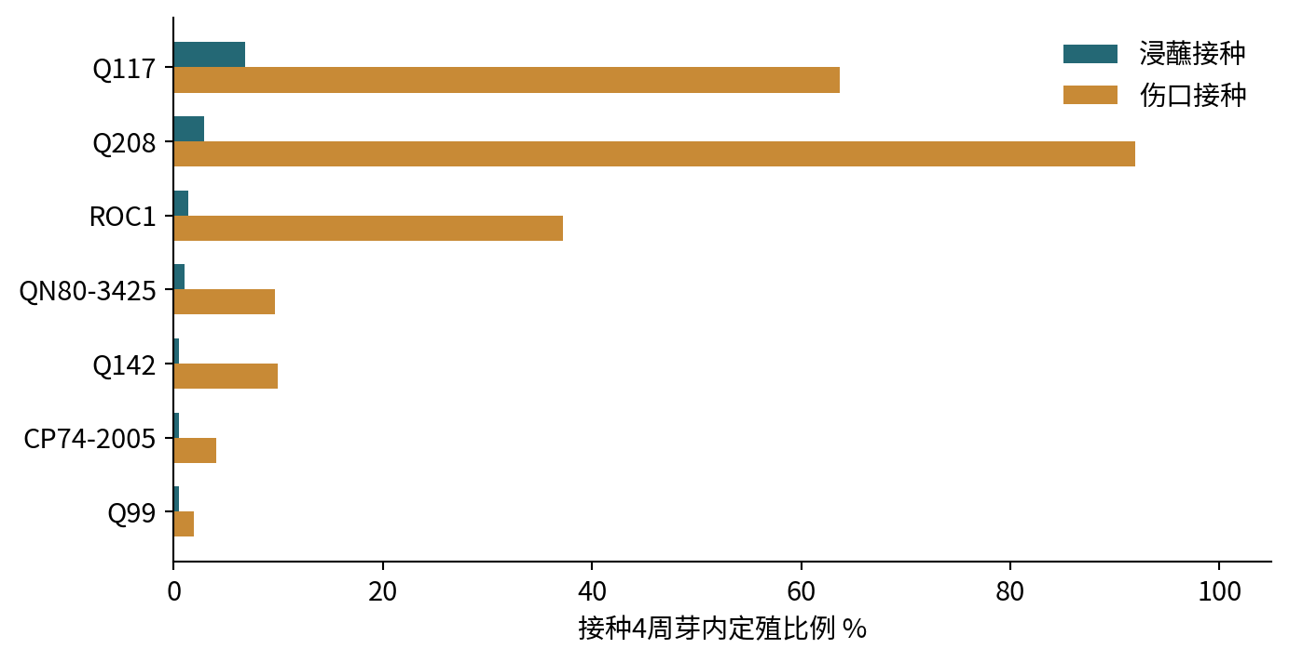
图13-1 不同品种和接种方式下的芽内定殖比例，按[18]表格重绘。人工接种，非田间自然发病率；统计说明见表13-1。

二 显微证据解释屏障与品种差异
研究将显微观察与转录组分析结合，显示不同品种和接种方式下的病原定殖程度不同。[18] 伤口接种可能绕过一部分外部屏障；部分品种仍保持较低定殖，提示抗性不只由芽外形决定。生产上可以据此重视减少伤芽和筛选抗性，但不能仅凭某个候选基因表达升高就宣布获得田间抗病增产。
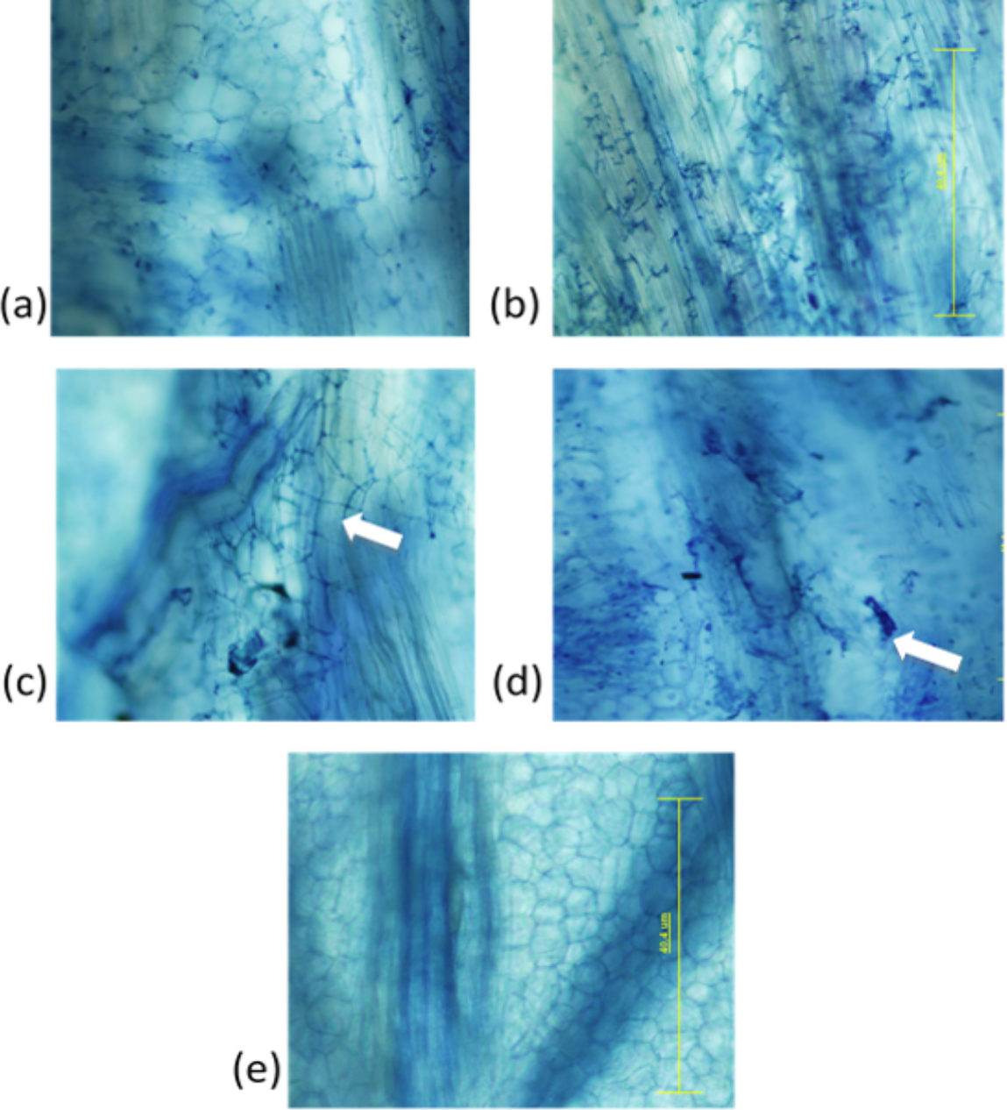
图13-2 真实显微图。McNeil等2018图1，PLOS ONE，CC BY许可，完整保留原标记、等比例缩放。a为Q117浸蘸接种4周；b为伤口接种Q208的细胞间菌丝；c为QN80-3425的细胞内菌丝；d为CP74-2005的菌丝聚集；e为Q99未检出菌丝的代表视野。原图比例尺40 μm。单一代表图不能替代定殖比例统计。[18]
表13-2 黑穗病田间管理的核查点
阶段 | 操作 | 效果指标
种源准备 | 品种抗性资料、种苗来源和检测 | 种源批次健康记录
宿根萌发 | 标记异常细弱分蘖和疑似病蔸 | 病蔸率与正常苗存活
见鞭后 | 依本地规程减少散播并处置 | 新增病蔸空间分布
收获决定 | 同时计算健康有效茎与糖产量 | 留宿根与更新的净收益

第14章 赤腐病萎蔫病与茎基腐烂

一 茎内变色需要病原和组织证据
赤腐病通常与Colletotrichum falcatum有关；茎内红色及其间的浅色区域是诊断线索，但颜色本身不能排除其他原因。萎蔫和茎基腐烂是症状集合，可以涉及不同病原及复合胁迫。宿根收割留下的茎基和根系既可能携带病原，也可能在干旱、积水或伤口后出现继发腐烂。[15]
取样应包含病健交界处，不要只送完全腐烂、已被杂菌占据的组织。病株、邻近外观正常株和相同土壤条件下远处正常株组成配对样本，有助于判断病原检出与症状之间的联系。需要致病性验证时，由具备条件的实验室完成，不能把一次分离到的真菌自动认定为主因。
表14-1 腐烂和萎蔫的分层鉴别
问题 | 核查证据 | 应对
疑似赤腐病 | 剖茎症状、种源和病原鉴定 | 健康种苗、抗性品种、病田种源隔离
维管或茎基萎蔫 | 变色位置、病健边界、根区水分 | 病原诊断与水气障碍同时处理
伤后腐烂 | 新旧伤口、发生先后、病原 | 降低机械伤，改善恢复条件
水淹后软腐 | 淹水史、根系和组织状态 | 先排水，评估残存健康芽
死亡蔸杂菌繁殖 | 是否已有不可逆伤害 | 追溯初始原因，不按后期菌群盲目用药

二 把种源防控和生产田处置连接起来
一旦确认可能由种苗携带的重要病害，应立即取消病田供种用途，并追踪同批种苗去向。局部病蔸清除能减少部分病源，但其效果取决于病原生态、潜伏感染和邻区传播，不能替代抗病品种和健康种苗体系。重病田更新时要同时考虑残体、灌排和轮作作物适用性。
对于拟保留宿根的田块，分别记录健康蔸、疑似蔸和明显死亡蔸。补苗只能补充空间，若继续使用带病材料，可能延续问题。试验还应纳入当季与下一茬的病情，而非只比较施药后一段时间的叶色。
表14-2 防控措施试验所需结局
措施 | 中间指标 | 收获指标
抗性品种 | 确认相同病原背景下病情 | 健康有效茎与糖产量
健康种苗 | 初始与后续感染率 | 多茬产量稳定性
病蔸处置 | 新病蔸发生和传播方向 | 缺株补偿及成本
灌排改良 | 根区水分、根腐程度 | 净产量与更新周期

不同国家的赤腐病菌群和品种抗性可能不同。未获得本地鉴定与试验前，本书不把国外抗病等级直接作为国内品种推荐，也不为“萎蔫病”统一指定一种药剂。

第15章 根部病害与土传病害复合体

一 根腐与物理障碍常相互叠加
根系褐变、根量少和蔗株易拔起，可能来自根病、线虫、食根虫或缺氧，也可能同时存在。先在完整土块中观察根系分布和损伤位置，再进行洗根、病原和虫体检查。只送一把洗净烂根，往往丢失最重要的现场信息。
澳大利亚Pachymetra根腐病由Pachymetra chaunorhiza引起，是具有明确地区背景的根部病害。其厚壁繁殖体可用于土壤检测和风险评估，抗性品种是当地管理的重要组成。[15] 本书引用这一案例说明“土壤检测加品种选择”的路径，不据此认定中国某块弱苗田发生该病。
表15-1 根区症状的候选原因
表现 | 必须同时排查 | 处置方向
根变细或根量少 | 线虫、缺氧、养分与取样损失 | 根土配对检测后处理主因
粗根腐烂 | 地区性根病、持续滞水 | 鉴定病原，改善排水与品种配置
根被截断 | 蛴螬等食根虫或机械切根 | 挖查虫体与作业痕迹
根在某层转向 | 压实层、化学障碍和高水位 | 分层土壤与根系调查
局部成片衰退 | 地形、种源、病害和交通带 | 绘制分布图，分区取样

二 土传复合问题通常需要跨茬治理
对土壤中长期存在的病原，仅处理地上症状往往不能持久。抗性品种、健康种苗、适宜轮作、残体管理与物理环境改善需要结合，但每项措施的效应必须分别或通过因子试验验证。轮作作物是否是目标病原或线虫的寄主，应先核实；不能把所有豆科作物都称为“消毒作物”。
土壤检测结果也应按方法解释。不同实验室的提取量、培养方法和计数单位可能不同，未经校准不能直接沿用国外风险阈值。较高病原量与低产相关，仍需考虑土壤类型、品种及根区环境；否则容易把共存现象误写成单一因果。
表15-2 土传病害治理的验证层级
层级 | 应保存资料 | 能回答的问题
病原鉴定 | 根、土、病健样本及方法 | 主要候选病原是什么
风险评估 | 单位土样的病原量和品种反应 | 哪些区域或品种风险较高
措施比较 | 轮作或抗性处理的独立重复 | 措施是否降低病害
跨茬评价 | 病情、根系、净产量和成本 | 能否延长经济宿根年限

本章不提供Pachymetra的跨地区统一阈值或灭菌处方。检疫性、外来或尚未确认的病原，应通过当地植物检疫与诊断渠道处理。

第16章 病毒病与植原体病害

一 黄叶花叶白叶不能混为一病
花叶症状可以涉及不同病毒；黄叶既可能与甘蔗黄叶病毒有关，也可能由营养、根系或环境胁迫造成。白叶病和丛枝状异常可涉及植原体，其传播与种源、媒介昆虫及地区生态有关。应分别记录叶色、条纹、分蘖、节间、病株分布和虫情，再以经验证的检测方法确认。[15,23]
系统感染的材料不宜作为健康种源。对于病毒或植原体，控制媒介只能减少某些传播机会，通常不能使已经系统感染的蔗蔸恢复为无病种苗。健康种苗生产需要检测、繁育隔离、材料处理和后续田间监测共同完成；脱毒处理后仍需复检。
表16-1 主要系统性病害及管理
病害 | 主要候选病原或检测方向 | 应对
花叶 | SCMV、SrMV等，依地区鉴定 | 抗性与健康种苗；监测相关媒介
黄叶病 | Sugarcane yellow leaf virus；排除非病原黄化 | 健康种苗和检测；结合媒介管理
白叶病 | 甘蔗白叶植原体；分子检测 | 健康种苗、病株处置和媒介综合管理
丛枝或草状分蘖病 | 地区性植原体相关病害 | 鉴定与种源隔离，评估更新

二 泰国健康种苗体系的可借鉴部分
JIRCAS与泰国相关机构的白叶病管理资料强调健康种苗繁育与供给、快速检测和组织培养等环节。[23] 可借鉴的是完整的种源链，而不是把某个检测工具当作田间治疗。LAMP等方法适合特定检测用途，但阴性结果仍受到采样部位、季节、病原分布和方法灵敏度影响。
生产上建立母本、扩繁和商品田的批次联系，保留每次检测与去向，才能在出现病情时追踪。病株清除的时机和范围、媒介监测方式及更新策略要按当地流行情况确定。清除后仍需调查新发病株，不能用一次拔病株后的低病率直接证明长期控制成功。
表16-2 健康种苗链的质量记录
环节 | 记录项目 | 验证
母本 | 来源、品种、检测方法和日期 | 身份与病原状态
扩繁 | 批次、隔离、媒介和病株 | 是否重新感染
分发 | 数量、接收田块、运输与处理 | 出现问题时可追踪
生产田 | 初始和后续病率、有效茎、产量 | 健康材料的跨茬收益

本次未取得可对所有白叶病地区适用的统一防治增产数据。第28章将泰国种源体系与当地肥水试验分开讨论，避免把不同研究的效果相加。

第17章 其他病害与相似症状鉴别

一 叶部病害多通过光合和植株活力影响宿根
褐锈病与橙锈病主要伤害叶片，其对下一茬的影响通常需要通过当季生长、储藏状态和跨茬表现来验证，不能直接写成“锈病杀死地下芽”。梢腐或畸形顶叶也需结合组织检查与病原鉴定。病害造成的减产、药剂保护效果和宿根出芽率是三个不同终点。[15]
凤梨病类种段腐烂尤其需要区分新植或补苗材料与已建立宿根。若补苗用的种段腐烂出苗差，应按种段处理和环境条件调查；不能把这种证据直接当作完整宿根蔗蔸的主要死亡机制。
表17-1 病害名称与主要作用部位
病害 | 重点组织和线索 | 对策
褐锈病 Puccinia melanocephala | 叶片锈斑；与橙锈病鉴别 | 适地抗性品种与监测，必要时依登记防治
橙锈病 Puccinia kuehnii | 叶片孢子堆及实验室鉴别 | 关注品种和流行环境，监测功能叶损伤
梢腐类病害 Fusarium spp. | 幼叶、顶端和茎部变形腐烂 | 鉴定病原并排查环境伤害
凤梨病类种段腐烂 Ceratocystis paradoxa | 新植或补苗种段腐败 | 健康材料、适宜萌发环境和经验证处理
其他叶斑病 | 斑块分布和病原确认 | 按功能叶损伤和流行风险决定干预

二 肥害药害和生理性黄化也会形成病样斑块
喷施重叠、药液飘移、局部高盐肥带和灌水不均可能产生沿作业轨迹分布的症状。与传染性病害相比，发生时间及边界形状常提供重要线索，但不能单凭整齐边界排除病害。保存最近一次作业的产品、浓度、天气和设备记录，并在症状刚出现时取样。
病害诊断需把正常衰老、缺素、根区胁迫和病原共同列入候选。不要先认定缺钾，再用施钾后的叶色恢复作为循环证明。一个处理可能同时补水、补盐和改变环境，只有适当对照才能解释原因。
表17-2 相似症状的快速分流
现象 | 优先核查 | 下一步
整条喷幅黄化 | 重喷、漏喷、混配和药害史 | 保留药液与作业记录，比较未处理边缘
低洼处普遍黄弱 | 积水、盐分、根病 | 水位和根土配对检测
随机病株逐渐增加 | 种源或传播性病害 | 病原检测与扩散图
老叶先出现规则症状 | 营养与自然衰老 | 规范叶样检测，排除根系障碍
突然整区萎蔫 | 供水中断、极端天气和操作伤害 | 核查时间线，必要时并行病原检测

第18章 食根食芽地下害虫

一 挖查虫体比单看地上弱苗更可靠
蛴螬、白蚁、金针虫、蝼蛄和部分地区的水虻类幼虫可伤害根、芽或地下组织，但种类与重要性因蔗区而异。弱苗、倒伏和易拔起只是调查入口；应在受害中心、边缘和正常区采用相同土样尺寸挖查，记录虫种、龄期、密度、取样深度及根芽损伤。[16]
蛴螬类幼虫需要进一步鉴定，不同种的发生期、土层分布与防治窗口并不相同。白蚁活动与木质残体、土壤及水分有关，但看到白蚁不等于证明其造成主要减产。金针虫等对种段和幼芽的影响也应与成熟宿根根系损失分开。
表18-1 主要地下害虫的分项应对
类群 | 现场证据 | 管理方向
蛴螬 Scarabaeidae幼虫 | 食根、虫体和根损伤对应 | 鉴定种龄；按预测和本地登记措施抓窗口
白蚁 Termitidae等 | 虫道、组织取食与活虫 | 确认主要危害；管理病残与水分；针对性治理
金针虫 Elateridae幼虫 | 种段或芽损伤及细长幼虫 | 新植补苗重点调查，先评估发生风险
蝼蛄 Gryllotalpidae | 土道及切断幼苗 | 调查活动带，减少盲目全田处理
甘蔗水虻类 Inopus spp. | 地区性根部取食和衰退 | 按澳大利亚等当地体系诊断，不推定国内发生

二 防治窗口依赖虫龄和根区可达性
地下害虫处于较深土层或大龄阶段时，一次地表施用未必接触目标。化学、生物和栽培措施的有效性受到虫龄、湿度、土质和施用位置影响。检出虫体后先评估活虫密度和新增损伤，再选择当地允许且经验证的措施。不能以“地下害虫”这一总称配置一套全国通用药量。
生物防治需核实菌株或生防因子、目标虫种和田间效果。澳大利亚对食根害虫的病毒等生防研究，不能写成已普遍可用且保证有效的商品方案。[26] 采用任何新产品都应保留未处理或标准处理对照，同时记录天敌与非目标影响。
表18-2 地下害虫调查与试验
环节 | 标准化内容 | 输出
土样调查 | 同面积深度，分区重复 | 虫数每平方米或每土样，不能混用
损伤量测 | 根被咬、芽缺损与活虫配对 | 受害蔸率和严重度
处理验证 | 相同虫龄与初始密度，独立小区 | 存活虫量、恢复和再侵入
生产结局 | 缺株、有效茎、产量和费用 | 经济损失与防治收益

第19章 螟虫及其他钻蛀害虫

一 枯心与后期蛀茎对应不同损失
早期钻蛀可能造成枯心和幼苗死亡，后期蛀茎则可能降低单茎质量、糖分或抗倒伏能力。被蛀茎仍可能被计为有效茎，因此只数茎数容易漏掉损失。枯心也可能来自其他昆虫、病害或机械伤，应剖查蛀道、虫粪和虫体后鉴定。[16,24]
中国和亚洲蔗区常见的Chilo等类群、巴西的Diatraea类群以及南非Eldana saccharina，不能互换发生规律和防治阈值。介绍国外经验时，应先写清目标种、气候和生育阶段，再讨论监测、寄生蜂或其他措施是否有本地试验基础。
表19-1 钻蛀类危害的调查重点
类型 | 主要指标 | 应对
苗期枯心 | 新增枯心苗率，剖查虫体 | 按当地虫情预报处理低龄暴露窗口
中后期蛀茎 | 受害茎率、蛀节率和蛀道 | 综合品种、监测和当地登记措施
南非Eldana | 目标虫种、胁迫与茎部损伤 | 采用SASRI地区性综合管理框架
巴西Diatraea | 鉴定与寄生率、蛀节情况 | 当地生物防治与监测配套
其他钻蛀或象甲类 | 虫体和受害组织鉴定 | 不能套用螟虫统一方案

二 把监测与作业时机结合
卵和低龄幼虫尚未深入组织时，部分防治措施更有机会接触目标；进入茎内后，简单增加喷量不一定提高效果。性诱监测反映的是特定虫种和阶段，诱到成虫数量不能直接等同田间蛀节率。应结合田间解剖调查和当地验证的预报规则。
SASRI的Eldana资料强调品种、胁迫管理、监测和防治方式配合。[24] 干旱与营养失衡可能改变受害风险，但用灌溉替代所有虫害防治同样缺乏依据。生物防治还需要合适释放时机与质量控制，不能以释放过天敌作为已控制害虫的证据。
表19-2 防治效果的完整评价
指标 | 记录口径 | 注意
枯心苗率 | 受害苗数除以调查苗数 | 固定时期，区分旧枯心与新增
蛀节率 | 被蛀节数除以调查总节数 | 抽样茎不能只挑病茎
寄生率 | 规定样本和鉴定方法 | 寄生率高不必然达到经济控制
收获损失 | 净蔗重、糖分、倒伏与漏收 | 同时检验质量和数量

第20章 植物寄生线虫

一 根结与根腐症状并不能代表所有线虫
根结线虫Meloidogyne spp.和根腐线虫Pratylenchus spp.等可以损害甘蔗根系，但重要种和危害程度随地区、土质及品种变化。某些线虫可在根内活动，单独检测土样可能低估；某些根瘤或褐斑也需要鉴别。调查应同时收集根和根际土，并按实验室要求避免暴晒、干燥和不适当保存。[15]
线虫数量应注明每克根、每单位土体或每份土样等口径，提取方法和时间也要保存。不同实验室或不同方法的数字不能直接使用相同阈值。虫量低也不能自动排除早期已造成的根系损伤；一次取样应结合生育期和空间分布解释。
表20-1 主要调查对象
类群 | 典型调查方向 | 管理
根结线虫 | 根结、根内卵或虫体、土样 | 抗性或耐性材料及经核实非寄主轮作
根腐线虫 | 根内病斑和虫体；土根同测 | 轮作、健康材料、土壤环境与当地措施
其他寄生线虫 | 种级鉴定及根际密度 | 按目标种而非总线虫数决策
自由生活线虫 | 与植物寄生线虫区分 | 不能把所有线虫都作为防治对象

二 轮作和土壤改良需要目标种验证
一种轮作植物可能抑制某线虫，却适合另一线虫繁殖。选择轮作作物时，要核实品种与线虫种的寄主关系，并考虑杂草作为替代寄主。改良有机质可能改变根区生态，但不能直接等同“杀灭线虫”。化学或生物产品的使用需依据当地登记与田间证据。
线虫试验常面临田间分布不均。处理前先测初始虫量，按空间梯度设区组；取样时按相同路线混合多个点，同时保留根样。连续宿根研究应比较处理后虫量、根系功能、病害复合及产量，不把虫量下降百分比直接称为增产百分比。
表20-2 线虫试验的数据链
环节 | 记录 | 解释
初始条件 | 种类、密度、土质、根量 | 评估各小区是否可比
处理后 | 同方法土根计数 | 判断种群变化
根系 | 根长、病斑、新根与水分状况 | 连接虫量与吸收功能
收获 | 有效茎、蔗糖产量与费用 | 确认是否产生经济效益

第21章 刺吸式害虫及其他动物危害

一 直接取食与传播病原需要分别管理
蚜虫、粉蚧、介壳虫、粉虱和部分叶蝉或飞虱类可通过吸食造成损伤，某些种还与特定病原传播有关。只有完成害虫与病原鉴定，才能判断是否存在传播关系。不能把所有刺吸式昆虫都称为甘蔗病毒或植原体的媒介。[15,16,23]
巴西根部沫蝉Mahanarva fimbriolata是重要的地区性案例。其若虫与根区环境相关，残体和湿度管理可能与发生相互作用。此类经验用于认识区域差异，不应据此认定中国蔗田中的泡沫或弱苗就是同一种害虫。
表21-1 主要对象和应对方向
对象 | 调查指标 | 应对
蚜虫 | 种类、虫量、蜜露及相关病原 | 保护天敌，监测传播风险，按本地规程防治
粉蚧和介壳虫 | 叶鞘或茎部虫量与群落 | 健康材料，减少扩散，针对性处理
粉虱及叶蝉飞虱类 | 鉴定、活动期和受害分布 | 结合直接损失或已确认媒介风险
沫蝉 | 若虫、成虫和根区湿度 | 适用地区的监测与综合防治
螨类 | 叶面取食斑、虫态与天气 | 鉴定后保护天敌并控制局部暴发
鼠害与牲畜 | 咬痕、断茎、踩踏和活动路线 | 田边栖息环境与物理防护，合法综合治理

二 经济阈值是随条件变化的决策值
巴西2004—2005年两块田、6个重复的研究，按当时投入价格估计根部沫蝉的经济损害水平。不同试验和防治处理得到约1.7—3.2头/米的数值。[25] 这些数字反映特定品种、收期、价格和防效，不能成为2026年所有蔗区的统一开药阈值。
阈值需要把预计损失、防治费用、价格、防效和作用速度连接起来。生物防治起效较慢时，行动时点可能早于观察到严重损失时；但这仍需当地监测体系支持。鼠害和牲畜践踏同样应记录实际损伤面积与边界，不能把田边损失平均外推到全田。
表21-2 巴西沫蝉历史经济损害水平 文献[25]
试验 | 处理类别对应估计值 头/米 | 使用边界
试验1 | 2.5 与 3.2 | RB855536；当时防治成本约117美元/公顷
试验2 | 2.0 与 1.7 | 不同田龄和处理背景；非当前处方
本地应用 | 不直接照搬 | 重新核实虫种、成本、防效、收期和蔗价

本书保留历史阈值作为方法案例，不列历史药量作为当前用药建议。具体登记、禁限用要求和人员防护应在实施前按当地最新规定核验。

第22章 收前收后水分衔接与微喷管理

一 收前灌水同时影响本茬和下一茬
收前补水可能改变地下芽和根区条件，也可能改变成熟、糖分、倒伏风险与机收土壤承载力。判断是否值得实施，需要把本茬糖产量和收获作业一并纳入。若为促芽把田块灌得过湿，随后轮压损失抵消苗数优势，就不能认定方案成功。
微喷的名义出水量不等于芽位获得的水量。冠层截留、风漂移、喷头堵塞、行间遮挡和土壤入渗差异都会影响均匀度。应布设接水容器，并在喷后检查不同位置和深度的土壤含水量。叶片湿了不能证明地下芽已经得到适宜补水。
表22-1 与收前灌水施钾有关的印度试验 文献[12]
处理 | 宿根蔗产量 t/ha | 糖产量 t/ha | 相对原对照
收前灌水 | 69.9 | 7.6 | 蔗 +8.7%；糖 +5.55%
灌水施钾 | 74.1 | 8.2 | 蔗 +15.21%；糖 +13.9%

Lucknow，2003—2005及2004—2006两个周期，研究涉及收前约1个月立蔗灌水与施钾，报告66 kg K/ha。此处为元素K，不能误写成66 kg K₂O/ha。已核对原始摘要，未取得完整设计和全部数据表；对照原始均值、重复数及水量不自行补造。
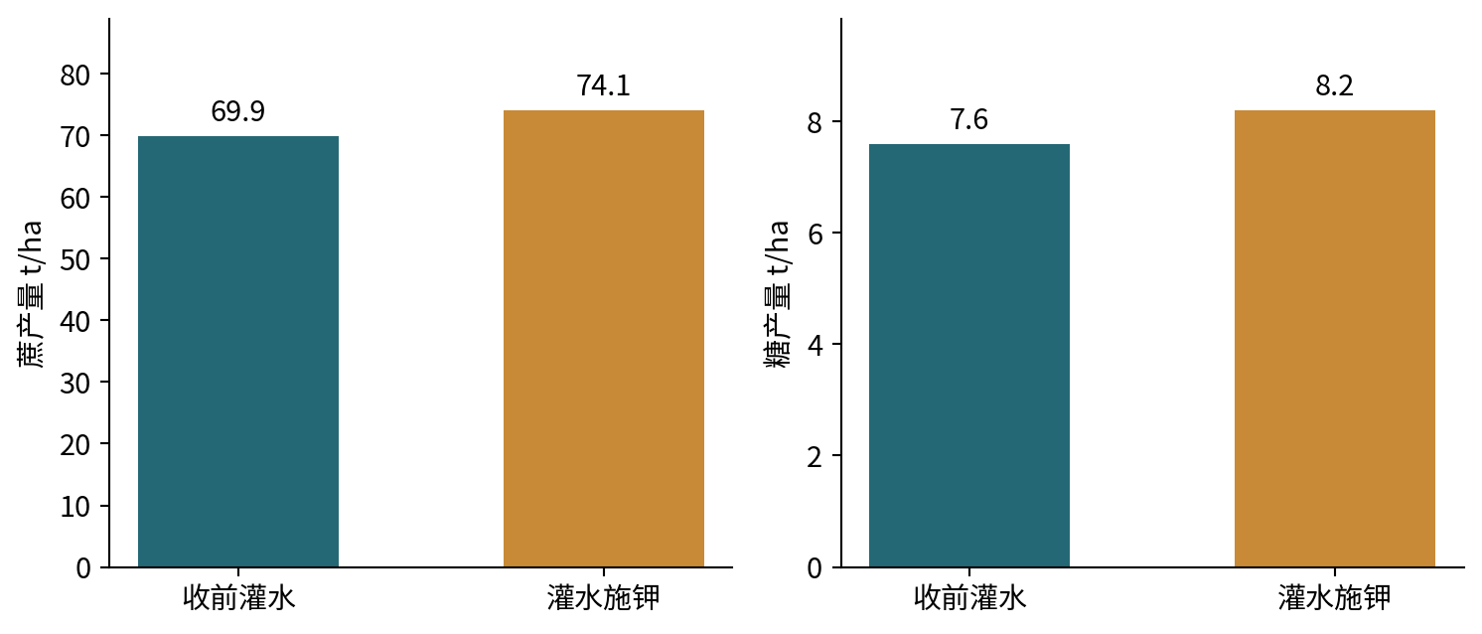
图22-1 印度收前灌水及灌水施钾研究的宿根产量，按[12]原始摘要重绘。两面板单位不同；直接比较的显著性未核实，不添误差线。

二 这项研究支持继续试验而非直接套方
按报告的均值计算，施钾灌水比单独灌水的蔗产量高约6.01%，糖产量高约7.89%；这是本书的算术比较，摘要不足以确认这两个直接比较是否显著。相对原对照15.21%的增产不能全部归给钾，因为单独灌水也有响应。[12]
用户方案采用磷酸二氢钾和硫酸钾，包含磷、钾以及伴随离子，肥源与剂量条件不同。试验需有等水量清水对照，记录收前芽萌动、收后伤芽、有效茎和糖产量。对于灌水次数或单次水量尚不明确的部分，本书保留记录项，不代替用户补写。
表22-2 微喷运行与农艺联合检查
环节 | 核查内容 | 决定
实施前 | 天气、收期、糖分、根区水分和排水 | 是否适合补水
设备 | 实际流量、压力、过滤和均匀度 | 是否需要维护或重新布设
施用中 | 每次水量、产品量、时间与风 | 保持处理可重复
施用后 | 芽位湿润、积水和盐分异常 | 调整频次，不机械追加
收割前 | 承载力、轮迹规划和芽状态 | 确定作业窗口

灌水量以立方米/亩和等效毫米同时记录：1立方米/亩约等于1.5毫米水深。是否足够应由根区水分、蒸发耗水和有效降雨判断，不以“淋到叶片滴水”为标准。

第23章 磷钾氮营养及施肥方式

一 先明确元素单位与产品标签
氮磷钾的作用各不相同，缺少其中一种可能限制生长，但超过作物需求继续追加不保证增产。磷和钾肥标签常以P₂O₅、K₂O表示，研究有时使用元素P、K。比较国际试验与农场配方时必须统一单位，再考虑肥源、施用位置和时机。
用户提出每亩磷酸二氢钾1公斤、硫酸钾2公斤。若产品标签分别为0—52—34和0—0—50，则一次合计P₂O₅为0.52公斤/亩，K₂O为1.34公斤/亩，折元素K约1.11公斤/亩，即16.68公斤/公顷。这仅为标签假设下的计算；实际产品含量、纯度及累计次数须以实物标签和记录替换。
表23-1 用户配方的条件性换算 不是施肥推荐
项目 | 计算依据 | 结果
磷酸二氢钾 | 1 kg/亩 × 52% P₂O₅ | 0.52 kg P₂O₅/亩
两种肥料的钾 | 1×34% + 2×50% | 1.34 kg K₂O/亩
折元素钾 | K₂O × 0.8301 | 约1.11 kg K/亩
折元素磷 | P₂O₅ × 0.4364 | 约0.227 kg P/亩
与印度剂量比较 | 66 kg K/ha ÷15 | 4.40 kg K/亩；不是同剂量

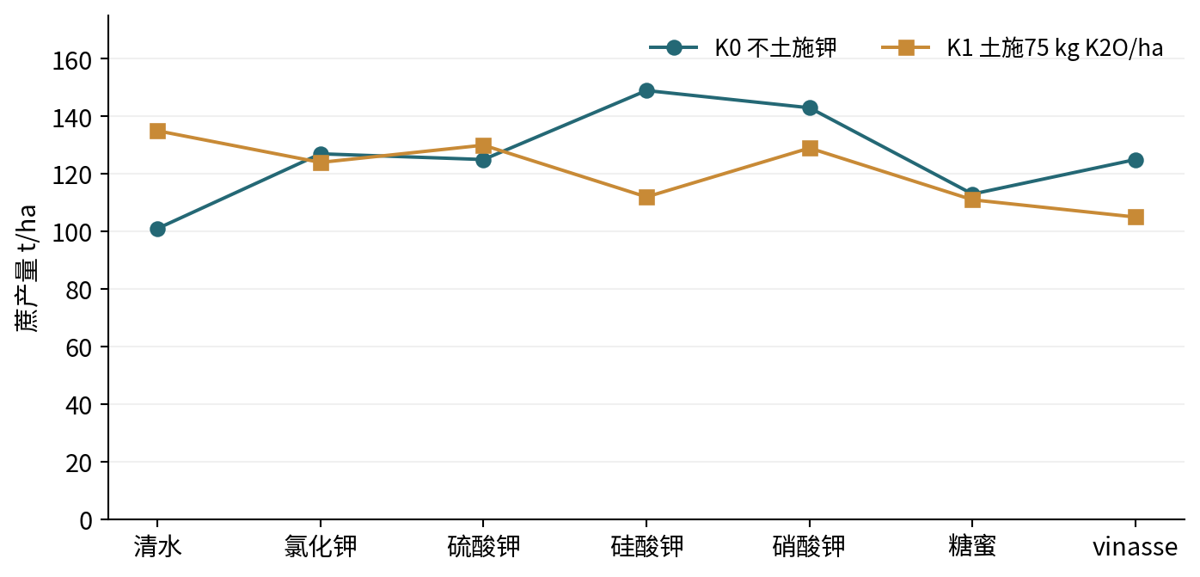
图23-1 泰国土施钾背景改变叶面处理的蔗产量响应，按[20]表3重绘。线仅帮助比较同一土施背景，不表示连续剂量关系；统计见表23-2。

二 土壤供钾改变叶面补钾的效果
泰国KK3第一宿根试验采用2×7因子、3个区组，土壤供钾为0与75公斤K₂O/公顷；5月龄进行不同叶面处理。[20] 这里的“0”是该土施处理不加钾，不是土壤本身没有钾。各叶面肥含有不同伴随元素，不能将其差异全部归于钾。
原试验蔗产量存在显著交互作用，而有效茎数对土施、叶面及交互作用均未检出显著差异。它直接提醒我们：补钾的结果依赖基础营养，产量变化也不一定来自有效茎增加。该试验是5月龄叶面施用，不是收前地下促芽试验。
表23-2 泰国第一宿根产量 文献[20]表3和表4
叶面处理 | 蔗产量 K0/K1 t/ha | 糖产量 K0/K1 t/ha | 解释
清水 | 101 e / 135 ab | 13.0 g / 17.6 abc | 土施背景不同
氯化钾 | 127 bc / 124 bcd | 16.9 bcd / 16.9 bcd | 不等于稳定提高
硫酸钾 | 125 bcd / 130 bc | 16.3 cd / 16.7 bcd | 需按字母判断
硅酸钾 | 149 a / 112 cde | 18.2 ab / 15.4 def | 方向随土施背景改变
硝酸钾 | 143 ab / 129 bc | 18.7 a / 17.4 abc | 氮与钾作用未分离
糖蜜 | 113 cde / 111 cde | 14.3 efg / 14.4 efg | 不能等同纯钾处理
酒精废液 vinasse | 125 bcd / 105 de | 15.8 cde / 13.9 fg | 成分与水质需独立评估

K0、K1分别为不土施钾和土施75 kg K₂O/ha；同一产量指标跨14组合比较，共同字母表示Duncan P<0.05未检出显著差异。蔗产量土施主效应P=0.17、叶面主效应P=0.07、交互P<0.01；糖产量相应为0.79、<0.01、<0.01。
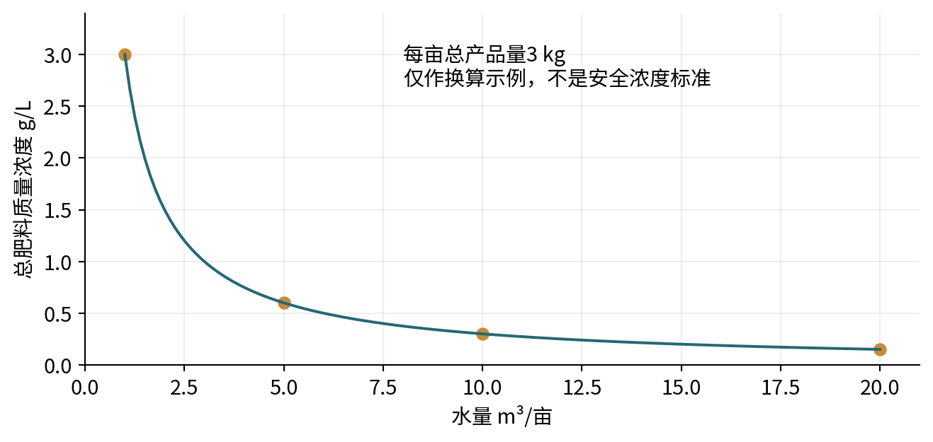
图23-2 每亩3公斤总产品量在不同水量中的质量浓度。纯计算示例，不是田间试验结果或推荐安全浓度。

三 用量浓度时机和位置分别控制
三公斤肥料溶于W立方米水，总肥料质量浓度为3/W克/升。W为1、5、10、20时分别为3、0.6、0.3、0.15克/升；这些是计算示例，不是安全浓度标准。溶解性、灌溉水硬度、混配沉淀、叶面滞留及根区盐分均需检查，必要时先做小范围兼容性与作物反应观察。
氮肥应服务于完整生育期需求。为追求收前地下芽提前萌动而随意增加氮，可能影响成熟与作业安排。收后氮磷钾施用应结合土壤检测、目标产量、前茬投入和当地推荐，并把养分总量计入跨茬收支。

第24章 蔗叶覆盖杂草与土壤表面管理

一 覆盖的收益随气候和排水改变
蔗叶覆盖可影响蒸发、温度、入渗、侵蚀、杂草和生物活动，也可能在寒冷潮湿条件下延缓建立或改变害虫环境。管理对象应是残体数量、分布和时机，而非简单的“全部保留”或“全部清除”。可以比较行上移开、行间保留等方式，兼顾芽的出土通道与土壤保护。
美国路易斯安那跨第一至第三宿根的研究表明，不同时期处理残体的结果不同。[17] 下表是糖产量，不能误标为原料蔗产量。历史焚烧处理作为试验结果介绍，不构成本书对焚烧的推荐；实施必须符合当地规定，并优先评估机械移行等替代方式。
表24-1 美国残体处理的糖产量 文献[17]
处理 | 糖产量 kg/ha | 与全保留相比
残体全保留 | 6190 | 基准
休眠前焚烧 | 6800 | +610 kg/ha
完全休眠期焚烧 | 6610 | +420 kg/ha
休眠前机械处理 | 6500 | +310 kg/ha
春季焚烧 | 原文报告少440 | 原料蔗另减少3.4 Mg/ha

表内绝对差由原文均值或摘要直接比较；并不表示每一个两两比较均显著。试验包含不同土壤和宿根茬次，不能把汇总值当作本地田块预测。
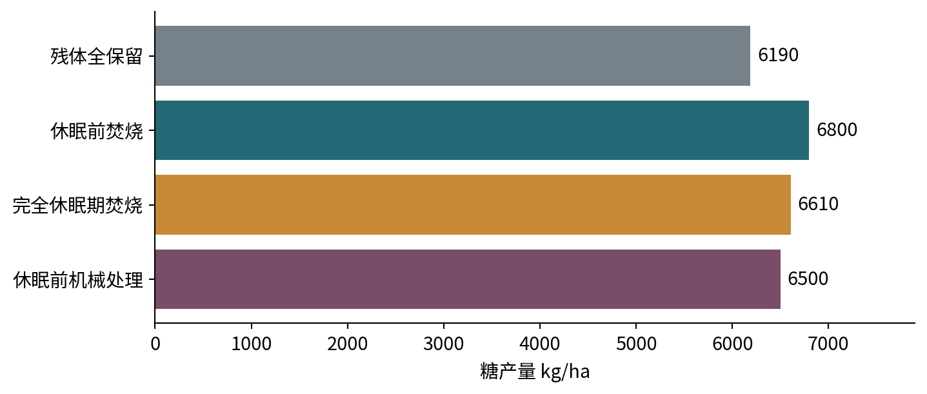
图24-1 路易斯安那残体管理研究的糖产量均值，按[17]重绘。历史焚烧处理不构成当前推荐；两两显著性不由柱长判断。

二 覆盖和杂草管理应共同评价
覆盖可能压制部分杂草，但难以替代所有杂草管理。多年生地下器官杂草、行间大株杂草和补苗空档需单独调查。除草要避免药液接触敏感芽苗、重叠喷施和飘移；机械除草要防止切根和埋苗。具体产品、作物阶段及剂量必须按当地登记执行。
南非Pongola称重蒸渗仪研究中，覆盖处理的季节蒸散量平均比裸地低约21%（新植）和12%（第一宿根），蔗产量差异未显著。[22] 试验仅3个蒸渗仪、每种处理一个，独立重复有限。蒸散减少不等于水泵取水量必然同比下降，更不能同时声称固定节水和固定增产。
表24-2 覆盖与杂草系统的比较指标
方面 | 量测内容 | 决策用途
残体 | 干物质量、覆盖率、行上行间分布 | 明确实际处理
微环境 | 芽位温湿度、积水和出土阻力 | 解释出苗差异
杂草 | 种类、密度、生物量及再生 | 选择针对性方法
生物风险 | 地下害虫与病株分布 | 识别覆盖的条件性代价
收获 | 净蔗、糖分、费用和侵蚀风险 | 比较系统收益

第25章 品种种源补苗与更新轮作

一 宿根能力应按多茬经济产量评价
品种的芽数、分蘖、根系、抗病性、抗倒伏与糖分共同影响宿根表现。高苗数可以弥补单茎较轻，也可能在环境受限时形成较高死亡率。选种应优先使用本地多点多茬资料，核对收期、病害和机收适应性；某国高产材料不能直接作为另一气候区的推荐。
日本Harunoogi与NiF8的连续试验已在第3章列出。Harunoogi第一宿根蔗产量117.2吨/公顷，NiF8为71.9；第二宿根分别109.7和74.6。[10] 这些差异展示遗传材料的重要性，但跨年汇总不能分解出单一“多芽基因”的贡献。
表25-1 种源和品种的选择维度
维度 | 需要资料 | 淘汰或调整信号
宿根稳定性 | 多茬有效茎、单茎重、糖产量 | 连续衰退且无法由管理解释
健康 | 种源检测、当地主要病害抗性 | 供种链不清或重要病原阳性
机收适应性 | 倒伏、蔗蔸牢固、破蔸和漏收 | 高产但收获损失大
气候适应 | 低温干旱积水及收期资料 | 与当地收获窗口不匹配
经济性 | 种苗和管理成本、糖厂要求 | 增产不足以补偿新增费用

二 补苗不是所有缺株的经济答案
缺株长度、空间分布和原有群体补偿能力决定补苗价值。小而分散的空缺可能被邻蔸利用；长段连续缺株则更可能形成稳定损失。补苗应使用健康适地材料，保证水分与管理同步，并记录成活和最终贡献，不能以补下去的株数代替有效补足量。
更新或轮作的决策需要比较继续留宿根与替代方案在同一时间范围内的净收益。轮作可能改善某些病虫、杂草或土壤问题，但其效果取决于作物寄主关系与操作；不能把轮作定义为无条件消除土传病害。新植同样存在建立成本和失败风险。
表25-2 保留补苗更新的比较
选项 | 适用前提 | 主要核算
继续留宿根 | 健康群体仍具生产能力 | 预期产量与维护投入
局部补苗 | 缺株集中、原蔸健康且水分可保障 | 补苗成活、补偿产量和管理成本
更新新植 | 老蔸或病虫结构性问题突出 | 建立成本、停产时间和新植收益
轮作后新植 | 目标病虫或土壤问题有适用证据 | 轮作收益、寄主风险和恢复时间

第26章 综合防治生物投入与生长调节研究

一 综合管理首先解决主要限制因素
一块田可以同时存在干旱、压实和病虫，但增产应先识别最限制群体建立或单茎生长的因素。把灌水、菌剂、叶肥、调节剂和深松一次全部加入，即使产量提高，也无法确定哪部分必要；投入过多还可能降低净收益。
综合管理可以分为基础卫生与种源、环境和交通控制、监测诊断、针对性干预以及效果复核。组合试验需设置常规对照和关键单项处理，检验是否存在协同或抵消。不能把分别来自不同国家的增产百分比相加，宣布综合方案的预计增产率。
表26-1 不同投入的证据要求
投入 | 最低验证内容 | 常见误判
微生物菌剂 | 菌株批次、活菌量、定殖与田间重复 | 把平板抑菌等同田间防病
有机投入 | 养分、盐分、成熟度与施用量 | 把有机来源等同无盐害
生长调节剂 | 成分、剂量时机、作物登记与完整结局 | 把短期伸长等同增产
生物防治天敌 | 目标害虫、质量、时机、寄生或控制效果 | 把释放数量当防治效果
复合套餐 | 各成分或关键组分对照和总成本 | 把组合收益归给单一产品

二 微观机制不能替代田间效应
第2章的转录组和激素研究可提出候选通路，但离体芽、温室截茎与田间宿根有明显差别。[4,6,7] 用外源材料影响某条通路可能同时改变其他生理过程，剂量反应也可能非线性。因此，从基因表达推导产品配方，需要独立的功能验证、剂量试验和跨茬评价。
对新投入可采用分阶段筛选：先检查材料与作物安全及可操作性，再开展小区试验，获得稳定效果后做多点扩大。扩大试验应保留标准处理，记录失败和无效地块。只有正结果的展示田不能估计农户采用后的平均收益。
表26-2 从候选机制到推广的证据链
阶段 | 核心问题 | 通过条件
机制探索 | 是否改变目标过程 | 独立样本与可重复方法
小区验证 | 能否改善群体或产量 | 随机重复、清楚对照和不良反应记录
多点多茬 | 在哪些条件下有效 | 环境交互与稳定性
经济评价 | 增益能否覆盖投入 | 完整成本和价格敏感性
生产采用 | 执行条件是否可复制 | 明确适用边界与监测办法

第27章 中国不同蔗区的应用条件

一 按水热地形和收获系统划分问题
中国蔗区内部差异很大。广西部分丘陵雨养田、云南不同海拔田块，以及广东海南等不同水热与台风背景的蔗田，不能使用同一灌水、留桩和留宿根年限规则。分区应依据实际低温、干旱、排水、土层、机具与品种，而不只依据省界。
云南开远切深试验为本书提供了直接宿根产量证据。[2,3] 它说明有必要研究芽位和根系，却不是全国机收深切规程。对本地推广，应至少增加机收条件、不同土质和多个品种，并同步记录破蔸与压实，避免只复制最高产处理名称。
表27-1 中国蔗区常见情景与优先任务 情景框架
情景 | 优先调查 | 优先对策
冬春收获且偏冷 | 芽位土温、霜冻、覆盖与收期 | 适地品种和收期；分区覆盖及灾后复查
旱坡雨养 | 土层、蓄水、侵蚀和供水成本 | 保水与交通控制，验证补水经济性
低洼或排水受限 | 水位、滞水层和根腐 | 先改善排水，避免湿土机收
台风或强风影响 | 倒伏拔蔸与收获损失 | 品种和收获顺序，稳蔸与排水
大规模机收 | 行轮匹配、破蔸、运输路线 | 固定交通和质量验收

二 建立可比较的本地试验网
同一方案在多个县或农场使用时，要统一肥料单位、收获口径和出芽定义，但保留土壤、天气和机具差异。以田块为验证单位，用同田随机区组减少背景偏差。不同农户各做一个处理，不能直接将农户数量当随机重复。
用户微喷配方宜先在有供水、排水和正常收获条件的地块验证。若地点、品种、剂量频次和水量尚未确定，则不能给出本地最优操作日程。本书第32章提供可以直接填入这些参数的试验方案。
表27-2 本地推广前的数据门槛
问题 | 所需证据 | 未满足时的表述
是否促芽 | 收前地下芽的随机取样 | 初步观察，不称已证实
是否增有效茎 | 出苗存活至成熟的跟踪 | 短期苗数增加
是否增产增糖 | 独立小区净测产与糖分 | 尚未完成产量验证
是否划算 | 当季与宿根合计净收益 | 技术可行但经济性未定
是否可复制 | 多点多茬及不同收获条件 | 限定当前地点和年度

第28章 印度与泰国的研究对策

一 印度冬季宿根研究重视建立期衔接
Lucknow收前立蔗灌水施钾研究与用户思路接近：在本茬收割前改变根蔸营养水分状态，观察冬季起始宿根。[12] 其价值在于把收前管理和下一茬连接起来。但研究地点、剂量、肥源和水分背景与用户方案不同，原始摘要也不足以还原全部操作规程。
印度研究中的66公斤元素K/公顷，约相当于79.51公斤K₂O/公顷；如果把它误读为66公斤K₂O，比较配方就会产生偏差。该研究没有在本书已核对资料中证明“磷酸二氢钾加硫酸钾”优于单独灌水的全部机制，因此不能把它作为用户配方的直接验证。
表28-1 三类亚洲试验回答不同问题
研究 | 主要设计或背景 | 可支持的结论
印度收前施钾 [12] | 两个作物周期；收前灌水与K | 收前水钾管理值得做跨茬研究
泰国干旱 [19] | 6基因型，4重复，新植及第一宿根 | 停灌时段改变生长过程与恢复
泰国补钾 [20] | 2×7因子，3区组，KK3第一宿根 | 土施背景改变叶面处理效果

二 泰国同时面对水分营养和健康种源问题
泰国水分试验显示早期干旱对后续生长有持续影响，补钾试验则显示显著交互作用。两者不应被拼接成“先控水再大量补钾必定增产”的方案，因为并未在同一试验中比较这种组合。糖分、株高和有效茎也不能互相替代。
白叶病管理资料另强调健康种苗和检测体系。[23] 一项水肥措施即使提高了短期生长，也不能替代植原体病害管理。推广时应先区分健康群体中的水肥限制与系统感染田的种源问题。
表28-2 从亚洲研究转为本地试验的步骤
待转移内容 | 先核对 | 本地验证
收前灌水 | 气温、成熟、承载力与排水 | 当季糖分加下一茬产量
补钾 | 土壤供钾、肥源及元素单位 | 等水量和适当养分对照
耐旱品种 | 原试验水分与生育阶段 | 本地多点多茬表现
健康种苗 | 目标病原、检测与扩繁条件 | 复检、再感染和产量收益

第29章 巴西的交通覆盖与生物防治实践

一 大规模机械收获突出根区保护问题
巴西控制交通研究把行距、轮迹和根系分布放在同一生产系统中评价。[13] 单行控制交通的第3、4次收获绝对产量增量分别为8.2和10.3吨/公顷，双行控制交通相应为18.8和15.7。结果支持系统规划的研究价值，但双行与单行比较包含空间配置差异。
另一个意外碾压研究显示，黏质与砂质土壤的产量响应并不相同。[14] 对中国丘陵或小块田，必须同时评估地形、机具转弯和运输组织；平坦大田的作业模式不能原样移植。
表29-1 巴西案例的转用边界
案例 | 证据性质 | 可借鉴与不可直接搬用
控制交通 [13] | 田间系统比较 | 借鉴行轮匹配；不直接采用全部增量预测
意外碾压 [14] | 不同土质车辆试验 | 借鉴土质分层；不设统一损失率
根部沫蝉 [25] | 历史经济阈值试验 | 借鉴成本损失模型；不照搬历史阈值
地区性生物防治 | 目标虫种和质量体系依赖 | 需确认当地虫种与适用生防因子

二 残体和害虫管理需要共同设计
保留残体能改变土壤水热和侵蚀，也可能改变部分害虫发生环境。因此，覆盖试验应同步调查虫情，而植保试验也应记录残体。仅因为一种害虫在覆盖田发生，就把所有残体清除，可能带来水土和成本代价；相反，也不能因覆盖有土壤收益而忽略虫害。
巴西沫蝉研究的经济损害水平从1.7至3.2头/米不等，说明阈值本身就是条件性结果。[25] 我们更应学习如何用防治成本、蔗价、预期损失和作用速度计算行动依据，而不是记住一个整数作为永久标准。
表29-2 本地试验应保留的系统指标
系统部分 | 指标 | 意义
机械 | 压行、土壤水分、根区阻力 | 解释群体与单茎变化
残体 | 数量、分布、分解和杂草 | 评价水土与植保作用
害虫 | 目标种密度、损伤与天敌 | 判断真正需要的干预
经济 | 产量糖分、人工燃油和生防费用 | 比较全系统净收益

第30章 澳大利亚与美国的研究对策

一 澳大利亚强调地区诊断和种源卫生
澳大利亚技术体系为宿根病虫害识别、土壤检测和种源管理提供了较系统资料。[1,15,16] 其中某些问题具有明显地区背景，例如Pachymetra根腐病和部分水虻类害虫。引用这些案例应写明发生背景，并由当地鉴定机构确认是否适用于新地区。
湿土和残体试验提醒，早期群体差异与最终产量之间不一定保持固定关系。[8] 这对促芽研究尤其重要：一次出苗调查可以说明建立速度，不能替代收获评价。澳大利亚仍在研究某些地下害虫的生防技术，研发项目不能作为已经验证普适的解决方案。[26]
表30-1 澳大利亚资料的应用层次
资料或案例 | 主要用途 | 边界
病虫害图谱 [15,16] | 形成候选诊断和取样方向 | 不能替代实验室确诊与本地分布资料
健康种源和卫生 [1,15] | 降低系统性病害传播风险 | 需按本地繁育和处理规程执行
湿土与残体 [8] | 追踪建立期至收获的关系 | 早期苗数不能预测一切
地下害虫生防研究 [26] | 识别研发方向 | 不能列为已上市有效方案

二 美国寒凉收获季的残体时机具有启示
路易斯安那研究比较不同季节的残体处理，表24-1显示休眠前机械处理与全保留的糖产量均值不同，而春季焚烧可能产生损失。[17] 可借鉴的是把温度、休眠或恢复阶段和处理时机纳入设计，不是将历史焚烧处理作为通用农艺。
佛罗里达UF/IFAS的宿根矮化病资料强调诊断和清洁种源。[11] 美国不同州也有不同的病虫、气候和生产制度；把路易斯安那残体结果与佛罗里达病害管理合并介绍时，必须保留各自地点。
表30-2 美国经验的本地化检验
措施 | 需要匹配的条件 | 验证指标
残体机械移行 | 冷湿程度、覆盖量、作业时机 | 芽位温湿度、损伤及糖产量
种源检测 | 目标病原和实验室能力 | 批次感染率与跨茬稳定性
收获安排 | 成熟期、冻害与承载能力 | 当季糖收益加宿根恢复
病虫监测 | 当地虫种和病原分布 | 针对性干预而非套餐施药

第31章 日本南非与埃斯瓦蒂尼的研究对策

一 日本的品种数据体现多茬评价价值
Harunoogi的案例以新植、第一和第二宿根分别列出茎数、单茎重和蔗糖产量，避免只用首茬表现判断宿根能力。[10] 新植4年、第一宿根3年、第二宿根2年的汇总范围不同，不能把三列当成完全相同年份条件下的单一衰退曲线。
南非研究将灌溉、覆盖和蒸散联系起来；SASRI的Eldana管理资料则强调胁迫与虫害的综合处理。[22,24] 二者说明管理需同时考虑环境与生物因素，但不能据此拼接出未经组合试验的固定增产承诺。
表31-1 三国研究的不同证据类型
地区 | 研究内容 | 设计边界
日本 [10] | 品种多茬产量 | 跨年汇总范围不同
南非 [22] | 覆盖与蒸散 | 3个蒸渗仪，独立重复有限
南非 [24] | Eldana综合管理 | 地区技术资料，非单一随机增产试验
埃斯瓦蒂尼 [21] | 品种土壤收期与宿根能力 | 商业生产历史数据，观察性分析

二 埃斯瓦蒂尼大样本不能替代随机试验
一项2024年发表的研究分析4个商业生产者2000—2014年数据，涉及5个品种、3类土壤水力分组、3个收获季及新植至第7宿根。[21] 它有助于识别品种、土壤和收期与年化产量衰退的关联，但管理差异和历史条件不一定全部消除，不能把模型贡献直接当作因果增产比例。
原文报告N25的年化蔗产量随茬次下降斜率为−2.74，N36为−1.38，单位按原文年化吨蔗/公顷指标每增加一茬理解。斜率较缓不一定表示绝对产量最高；选择品种还应比较起点产量、糖分和经济性。原文N23部分数字前后不一致，本书未将其纳入数值比较。
表31-2 埃斯瓦蒂尼观察资料的读取规则
项目 | 原研究范围或数值 | 解释
时间和主体 | 2000—2014；4个商业生产者 | 反映实际生产异质性
作物周期 | 新植及7茬宿根 | 不等于建议所有田都留7茬
品种 | N19、N23、N25、N36、NCo376 | 当地材料，不作直接引种推荐
N25与N36斜率 | −2.74 与 −1.38 | 模型衰退趋势，不是处理增产量
统计贡献 | 品种27.8%、土壤19.8%等 | 不作为普适因果权重或增产率

国际比较应学习研究设计与决策方式，同时保留地域限制。本书未覆盖全球每一个产蔗国家，也未进行可穷尽所有文献的系统综述；所列为已核对的重要案例。

第32章 田间试验设计与跨茬验证

一 先把用户方案写成可检验的问题
核心问题是：收前约1个月，微喷加入每亩磷酸二氢钾1公斤和硫酸钾2公斤，是否在等水量条件下增加健康地下芽萌动，并在经历实际收获后增加下一茬有效茎、净蔗和糖产量，同时改善两茬合计净收益。这个表述包含促芽、存活、成茎、产量和经济五个连续环节，任何一环都不能被前一环代替。
目前缺少地点、品种、宿根茬次、实际水量、施用次数、产品标签和收获方式。本书将用量记为“拟试验事件的产品量”，要求实施前明确是单次还是整个月累计。若要多次施用，应先确定累计总量，不能未经设计将每次都加同量视为原方案。
表32-1 建议的5处理基础设计 每亩产品量
处理 | 微喷水量 | 磷酸二氢钾 / 硫酸钾 | 回答问题
T0 常规 | 按现行管理并记录 | 按现行管理记录 | 整套新增措施是否优于常规
T1 清水 | 固定为W | 0 / 0 kg | 单独补水的效果
T2 单施磷酸二氢钾 | 同W | 1 / 0 kg | 该产品加入清水的增益
T3 单施硫酸钾 | 同W | 0 / 2 kg | 该产品加入清水的增益
T4 两肥组合 | 同W | 1 / 2 kg | 组合是否优于清水和单项

T1—T4构成两种产品有无的2×2因子；T0是另设的常规参照。各处理后续基础施肥原则一致，并记录总养分。该设计不能把MKP中的磷与钾作用完全分离；若研究元素机制，需要增加等钾或等磷对照并处理伴随离子差异。
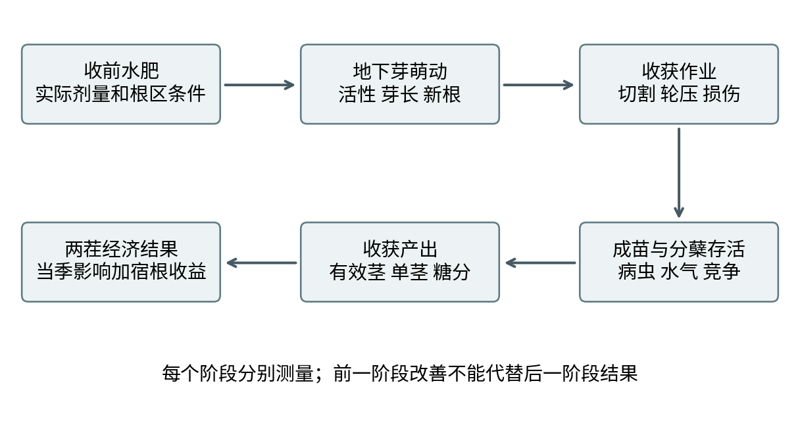
图32-1 收前微喷方案的完整验证路径。本书原创逻辑示意，不表示已获得全部环节的正效应。

二 区组独立供水和收获隔离决定试验质量
建议先按地势、土质和原有群体划分4个区组，每区组包含5处理并独立随机排列，共20个小区。4重复是起始设计建议，不是由功效分析得到的保证；正式面积与重复数应结合历史产量变异和希望检出的最小经济差异确定。小区长度与行数须允许实际收割和净区称重，保留边行与喷淋缓冲带。
不同处理必须能独立计量和控制供水，避免侧向径流、喷头重叠和串肥。若设备只能整条主管统一处理，该主管或独立供水单元才是处理随机化单位，不能把同一条主管下的多个测点当作独立重复。机收、运输和称重也必须保留小区身份。
表32-2 建议时间线 以实际收割日H为基准
时点 | 调查与操作 | 主要记录
H前约30天 | 基线调查后实施拟定处理 | 原群体、芽状态、水肥、天气
处理后7至14天 | 独立破坏性样段取样 | 芽萌动、长度、新根、根区水分
H前1至3天 | 收前复查及本茬糖分取样 | 芽状态、成熟、土壤承载力
H当天及后1至3天 | 统一收获并评估新损伤 | 实际切深、伤芽、破蔸、轮压
H后15、30、45、60天 | 固定样段连续调查，可按气候调整 | 出苗、新死苗、缺株及病虫
旺盛分蘖至成熟 | 记录群体转化并完成净测产 | 有效茎、单茎、净蔗、糖分、成本
再下一茬 | 有条件时保持处理身份继续 | 持续性、累积风险及更新需求

三 预先规定主要终点和异常处理
建议主要农艺终点为下一茬净蔗产量与糖产量，主要经济终点为当季加下一茬增量净收益；有效茎数是关键解释指标。地下芽萌动率、伤芽率、新根和土壤水分作为过程指标。先约定主要比较T4对T1和T4对T0，避免试验结束后从很多指标中挑选唯一显著结果。
暴雨、堵塞、串肥、机械故障和漏收均应记录。不能因为某小区产量低就事后删除；按预先规则处理，并同时说明包含与排除异常值时结论是否改变。若发生全田洪水导致处理失去区别，应报告试验受限，而不是把剩余几行当作原设计继续作显著性检验。
地下取样会破坏蔗蔸，必须安排在专门样段，不能在最终净测产区反复挖蔸后再比较产量。照片、显微样品、检测结果和产量数据使用共同的小区与样品编号，建立可以追溯的证据链。

第33章 试验数据整理比较与证据评价

一 先保留原值再计算变化
每个小区保留原始面积、净重、茎数和糖分指标，再计算单位面积结果。均值、标准差、标准误与置信区间各有含义，不能互换标签。对于原文未说明的误差项，宁可不重绘误差线，也不要根据视觉猜测。[2,20]
有效茎密度乘平均单茎重可以用于解释产量，但正式测产优先采用净区总重。单茎样本需要按预定规则抽取，不能选择最整齐或最粗的茎。跨年平均的茎数与单茎重乘积，未必等于跨年平均总产量，这并不自动说明原表错误。
表33-1 推荐数据表字段与检查
数据层 | 字段 | 质量检查
小区身份 | 地点、年、区组、处理、小区、净面积 | 唯一编号，无重复覆盖
投入 | 日期、次数、水量、产品批次、产品量 | 单次与累计分列
过程 | 样段、分母、芽苗状态、损伤和病虫 | 单位一致，不随意删除疑似项
收获 | 净重、有效茎、糖分方法、漏收 | 秤校准、含杂和面积检查
统计 | 模型、对比、效应、区间、P值 | 报告预设主要比较和全部结果

二 模型应服从随机化和重复层次
随机区组试验应考虑区组；裂区试验的主区和副区需要不同误差层次；同一小区多年观测要处理重复测量相关性。一个小区挖10蔸不是10个独立小区，10张同一根切片也不是10株生物重复。试验设计决定哪些比较有效，不能靠增加测点数量补救缺失的独立重复。
比例数据应保留成功数和总数，便于使用合适的二项模型；严重偏斜计数可能需要计数模型。方法选择应结合样本量、残差和设计，由统计人员复核。未达到显著不等于证明绝对无效，应结合置信区间判断是否仍可能存在有生产意义的增益或损失。
表33-2 不同证据的使用强度
证据 | 适合支持 | 不宜支持
随机重复田间试验 | 给定环境下处理效应 | 所有国家的固定增产率
多点多茬试验 | 适用范围和稳定性 | 未覆盖条件的保证
历史生产数据 | 关联与预测线索 | 无混杂的因果结论
温室或离体试验 | 机制和候选过程 | 直接田间推广剂量
技术指南 | 诊断和规范流程 | 未列试验的精确收益
用户观察 | 提出有价值假设 | 已证明因果和可复制性

三 汇总国际数据要先判断可比性
本书不计算一个合并的“世界平均增产率”，因为品种、对照、茬次、处理和终点高度不同。切深试验、品种试验与施肥试验分别回答不同问题，把它们放进同一个排名会误导生产。只有干预、对照和结局足够一致，并取得方差和样本量后，才适合考虑正式荟萃分析。
经济计算用增量净收益：两茬新增销售收入减新增水肥、作业、检测和收获费用，再计入可明确归因的损失。若糖厂按质量结算，应使用相应价格规则。盈亏平衡产量为新增总成本除以单位新增净收益价格；价格和成本均须注明日期和来源。

第34章 田间图谱显微图像与机制论证

一 每张图应回答一个清楚的问题
全田图说明分布，蔗蔸剖面图说明芽位与损伤，组织切片说明微观结构，病原定位图说明目标信号所在位置，数据图说明量测差异。这些图互相补充，不能相互替代。真实显微图必须有样品、处理、时间、部位、比例尺与许可；示意图必须明确标注为示意。
本版包含来自开放论文的真实根横切面、芽与根发育图和黑穗病侵染显微图，并使用重绘数据图。没有把生成图片当作病害实拍，也没有用其他试验图片证明用户配方有效。用户方案的处理对照照片和组织证据仍须由其实际试验产生。
表34-1 微观机制的可验证指标
问题 | 可采用的方法 | 解释边界
芽是否存活 | 标准培养、组织观察、经验证活性检测 | 单项染色需校准，不能凭颜色武断判死
根组织是否改变 | 统一根龄和位置的切片量测 | 组织面积不直接等于吸水能力
病原在哪里 | 适当染色、显微定位与分子检测 | 检测信号需阳性阴性对照
糖与营养如何变化 | 相同时间和组织的化学测定 | 浓度变化可能伴随生物量稀释
激素和基因反应 | 规范取样、内标或测序质量控制 | 相关表达不是功能与增产证明
最终是否有效 | 独立田间产量和经济测定 | 必须完成跨阶段连接

二 取样和成像偏差要在拍摄前控制
为每个处理随机选择独立植株，在同一器官位置和发育阶段取样；样品编号可盲化，使制片和量测人员不知处理。每株多个视野用于提高代表性，统计仍须识别植株层次。图像曝光、染色批次和处理软件参数要一致，不通过局部增强或选图夸大差异。
原始文件保留不覆盖，裁剪、亮度或格式转换另存并登记。尺度由显微镜校准与原始比例尺确定，不能用图片显示尺寸倒推组织大小。处理前后不是同一根或同一芽时，应明确称为不同样本的比较。
表34-2 本书图证的四种标签
标签 | 定义 | 本版实例
真实原图 | 来源可追溯的实验图片 | 图1-2、图2-2、图13-2
数据重绘 | 依据明确数值重新制图 | 切深、品种、补钾等产量图
机制示意 | 解释关系，不表示实际形态或量值 | 器官与田间诊断关系图
计算示例 | 为说明公式构造或换算 | 浓度随水量变化；明确非试验数据

若出版需要100—150幅实地病虫图和更多地区试验，必须补充具有授权的实拍及原始数据。现有图片覆盖核心机制，尚未形成逐种病虫的完整照片图鉴；本书不以重复图片或无来源图像凑数。

第35章 按症状定位原因的田间诊断

一 先看空间和时间再挖蔸
同一症状可以由多种原因造成。沿轮迹缺苗优先查机械，低洼成片弱苗优先查水位与根区，喷幅整齐黄化先查作业，随机病株扩展则加强病虫与种源调查。这些是取样优先顺序，不是最终诊断。一个地块也可能存在多个主因，应允许分区结论。
先记录收割、灌水、施肥、药剂、降雨和症状出现的时间线，再画缺株分布。随后在受害中心、边缘和正常区分别取蔗蔸、根和土。现场能确认的机械断芽与需要检测的系统病原分开登记，避免一张“病害”标签掩盖全部问题。
表35-1 常见症状的诊断矩阵
症状 | 优先候选 | 核查与应对
完全不出苗 | 死芽、严重伤蔸、持续胁迫或缺蔸 | 挖查是否有蔸有芽，判活并核对收割史
萌动后死亡 | 缺水、盐害、积水、伤芽和病虫 | 确认死亡时点，查水气与组织损伤
苗多而细弱 | 群体竞争、系统病害、根区障碍 | 查健康有效苗和根系，不以总苗数判断
成行缺株 | 压行、施肥药害或种植基础差 | 核对轮迹与作业幅宽
斑块黄弱 | 水分、土壤化学、根病和地下虫 | 根土虫病配对诊断
茎数正常但产量低 | 单茎轻、蛀茎、倒伏、成熟和漏收 | 实际称重并查质量与收获损失

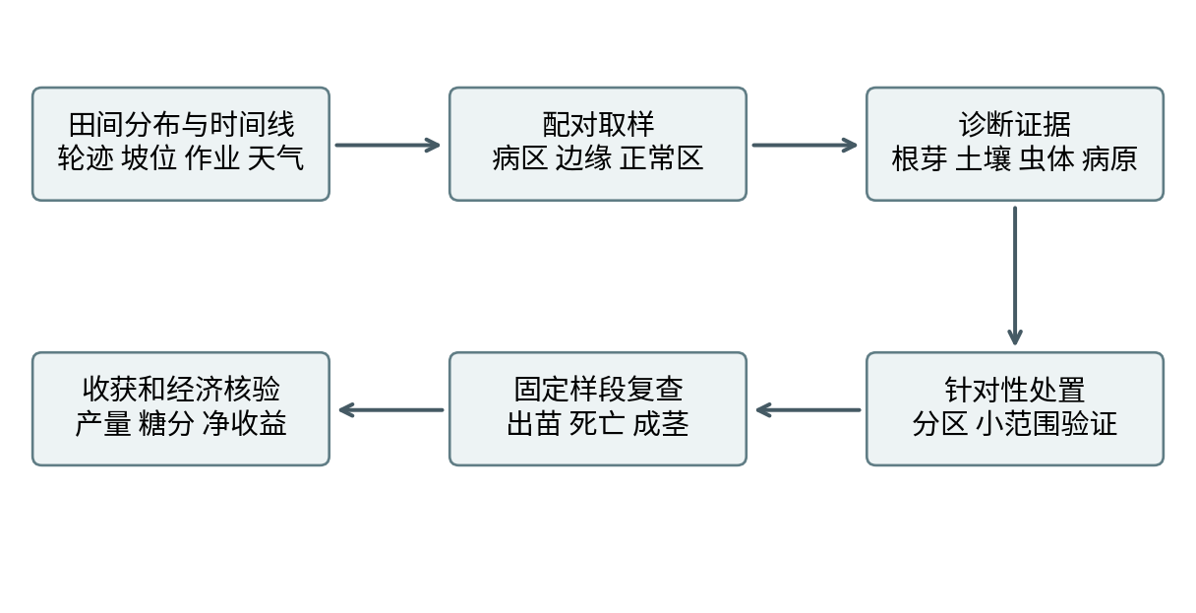
图35-1 田间诊断与效果复查流程。本书原创工作示意，每个箭头表示调查顺序而非已证实的单一因果。

二 先采取不会妨碍诊断的纠正措施
排水出口堵塞、断水和明显压行等问题可以先纠正，同时保留样品和原始记录。对病因不明的田，不宜同时追加多种肥料、杀菌剂和调节剂；这样会破坏原因判别，也可能造成二次伤害。必要的小范围对照有助于判断措施是否值得扩大。
诊断报告要写明已确认、较可能和未排除三个层次，并列出下一项最能改变决策的检测。若确认蔗蔸普遍死亡且无健康芽，等待“促芽药”恢复没有生物学基础；若只是低温延迟，则立即翻耕又可能浪费仍可恢复的群体。
表35-2 田间诊断报告的最低内容
部分 | 填写内容 | 作用
背景 | 品种茬次、土壤、作业和天气时间线 | 建立发生条件
分布 | 面积、行长、坡位、轮迹和照片 | 确定分区
证据 | 样品号、组织、虫体、检测与对照 | 支持原因判断
结论 | 确认与未确认因素分列 | 避免过度确定
行动 | 立即措施、待检措施、复查日期 | 落实执行
效果 | 新增出苗、死亡、成茎和净收益 | 验证诊断与措施

第36章 分区生产方案与是否继续留宿根

一 以健康群体和净收益决定留宿根
宿根年数本身不能决定是否继续保留。有些田较早因病虫、压实或缺株失去经济价值，有些健康田能维持更多茬。应将健康有效蔸、缺株分布、单茎潜力、糖分、灌排条件、机械损伤及替代种植成本共同考虑。仅以本次出芽快慢决策，可能忽略后期产量或病原累积。
先把田块划为可直接保留、需要局部恢复、需要进一步诊断和建议更新四类。分区不是固定比例，而是依据调查结果形成。高投入恢复方案应与直接更新比较，不应因为已经投入很多就继续追加无法回收的成本。
表36-1 分区决策及管理重点
区类 | 典型条件 | 行动
健康可保留 | 根芽完整，群体和收益预期良好 | 常规监测，优化水肥与交通
局部可恢复 | 缺株或胁迫局部，主群体健康 | 分区补水补苗或修复，并保留对照
病因待明 | 系统黄弱或病虫证据不足 | 先诊断取样，暂停无依据套餐
建议更新评估 | 严重病害、死蔸、长期结构性低产 | 比较更新轮作与继续宿根的净收益

二 形成收前到下一次收获的闭环
收前调查决定灌水和收获顺序；收割质量验收决定哪些区域需要恢复；出苗和分蘖调查检验早期措施；成熟与测产决定下一轮保留或更新。把这些记录连起来，才能识别农场自己的稳定增产因素，而不是每年依据一次好看的苗情更换产品。
用户微喷方案应作为这一闭环中的候选措施。若T4比等水量清水显著提高地下芽萌动，但最终产量与经济收益未改善，应如实结论为“促芽但未证明增产”；若增加有效茎同时降低单茎或糖分，则按综合产出决定是否继续；若多点多茬稳定增加净收益，才适合形成限定条件的推广规程。
表36-2 方案采用或退出的判定
结果组合 | 合理结论 | 下一步
早萌且成茎产糖均提高 | 具备完整农艺证据 | 核算成本并开展多点验证
早萌但收后伤亡增加 | 机械环节抵消生理收益 | 调整时机或收获系统后重试
苗多但产量不变 | 群体优势未转为产出 | 查单茎、竞争与养分，避免盲目增量
蔗重增加但糖收益下降 | 质量或成熟代价明显 | 重新比较两茬净收益
效果只在缺水缺钾田明显 | 适用条件有限 | 按诊断分区采用
无稳定收益或伤害明显 | 当前方案不宜扩大 | 停止无效追加，保留完整负结果

附录A 病虫害名称与地区核查表
下表用于统一检索和送检名称。中文俗名、分类修订和具体发生分布需由当地鉴定机构复核；列出某个病原或害虫不表示它已在读者所在地发生。
表A-1 主要病害名称
中文或工作名称 | 英文与科学名 | 地区与诊断说明
宿根矮化病 | Ratoon stunting disease；Leifsonia xyli subsp. xyli | 系统性细菌病，需检测
白条病或叶灼病 | Leaf scald；Xanthomonas albilineans | 与白叶植原体病分开
赤条病 | Red stripe；Acidovorax avenae | 确认菌株与症状
黑穗病 | Smut；Sporisorium scitamineum | 典型病鞭与早期潜伏感染分开
赤腐病 | Red rot；Colletotrichum falcatum | 需结合地区病原与品种
Pachymetra根腐病 | Pachymetra chaunorhiza | 重点为澳大利亚案例，不推定中国发生
花叶病 | Sugarcane mosaic；SCMV、SrMV等 | 病毒种类依地区检测
黄叶病 | Sugarcane yellow leaf virus | 排除非病原黄化
白叶病 | Sugarcane white leaf phytoplasma | 亚洲部分地区重要；分子检测
草状分蘖病 | Sugarcane grassy shoot phytoplasma | 地区性植原体病害名称
褐锈病 | Puccinia melanocephala | 叶部病害
橙锈病 | Puccinia kuehnii | 叶部病害，需与褐锈病鉴别
梢腐类病害 | Pokkah boeng；Fusarium spp. | 病原复合与分类需确认
凤梨病类种段腐烂 | Pineapple disease；Ceratocystis paradoxa | 新植补苗种段问题与宿根分开

表A-2 主要害虫与线虫检索名
类群 | 科学名或检索词 | 地区核查重点
蛴螬 | Scarabaeidae larvae；canegrubs | 按种和龄期鉴定
白蚁 | Termitidae及其他相关类群 | 实际取食损伤与活动分开
金针虫 | Elateridae larvae；wireworms | 种段和芽风险
蝼蛄 | Gryllotalpidae | 土道与断苗
甘蔗水虻类 | Inopus spp.；soldier flies | 澳大利亚等地区案例
亚洲螟虫 | Chilo spp.等 | 按本地种鉴定
巴西钻蛀类 | Diatraea spp. | 不套用亚洲虫期
非洲茎螟 | Eldana saccharina | 南非等地重点对象
根部沫蝉 | Mahanarva fimbriolata | 巴西案例
根结线虫 | Meloidogyne spp. | 根和土联合检测
根腐线虫 | Pratylenchus spp. | 按种与提取方法报告
蚜虫等刺吸类 | Aphids、mealybugs、scale insects等 | 媒介关系必须种级核实

附录B 田间调查与测产记录
空白项用于现场填写，不是缺失的试验结果。建议每个独立小区一份，纸面表与电子原始表使用同一编号。
表B-1 地块基线表
字段 | 填写位置 | 单位或要求
地块与小区编号 | ________________ | 地点、区组、处理分别记录
品种与种源 | ________________ | 来源、检测和批次
新植年与宿根茬次 | ________________ | 不要仅写“老蔗”
净区面积与行距 | ________________ | 平方米、米
土壤与坡位 | ________________ | 土质、有效土层、排水
收获方式与日期 | ________________ | 机型或人工、年月日
原有缺株 | ________________ | 固定行长与缺株长度
天气和水肥历史 | ________________ | 附原始记录编号

表B-2 芽苗与收获调查表
日期和样段 | 原始计数或测值 | 必要备注
地下芽调查 | 蔸数____；总芽____；萌动____ | 疑似死芽、受伤芽另列
收后损伤 | 查蔸____；裂蔸____；拔蔸____ | 保留重叠损伤，不相加当独立蔸
固定样段苗数 | 总苗____；新增____；死亡____ | 样段行长与调查间隔
成熟群体 | 有效茎____；净面积____ | 有效茎定义固定
净测产 | 称重____；含杂____；净重____ | 秤编号、漏收和边行
糖分取样 | 样本____；指标____；结果____ | 采样规则及检测机构

附录C 取样送检与样品链
先与接收实验室确认样品类型、数量、保存和运输要求。植物组织、活虫、线虫土样及分子检测材料的要求不同，不宜统一冷冻、酒精浸泡或常温晾干。
表C-1 配对取样清单
对象 | 现场保留 | 送检前确认
蔗蔸与芽 | 原土面、芽位、损伤和完整照片 | 判活或病原检测的材料要求
茎基病害 | 病健交界与正常对照，独立包装 | 培养与分子检测所需处理
根病 | 根土关系、土层与病健区 | 根和根际土是否均需送检
线虫 | 代表性根土，避免干热暴晒 | 实验室保存温度与到样时限
昆虫 | 虫体、取食部位、龄期照片 | 活体或保存液方式由鉴定方指定
土壤化学 | 分层、位置、近期施肥和水质 | 检测项目对应的样品处理
显微组织 | 同器官同部位和发育时间 | 固定液及固定时限

表C-2 样品流转登记
字段 | 记录 | 核查
样品唯一号 | ________________ | 与小区、照片、检测表一致
采集人及时间 | ________________ | 年月日时
位置与组织 | ________________ | 深度、部位和处理
保存与转运 | ________________ | 条件、交接时间
接收与异常 | ________________ | 是否破损、过热、腐败
检测方法和结果 | ________________ | 阳阴性对照与单位
余样与原始数据 | ________________ | 保存位置与授权

附录D 国际试验提取与单位核查
表D-1 国际证据索引
文献 | 试验和终点 | 本书保留的数值与限制
[2,3] 中国切深 | 3处理，3重复，两宿根 | 83.07/117.85/89.68及86.79/124.50/99.15 t/ha；人工切割
[10] 日本品种 | 跨年新植与两宿根 | 宿根蔗产量117.2/71.9及109.7/74.6；年份范围不同
[12] 印度水钾 | 两周期；摘要级核对 | 灌水69.9、施钾灌水74.1 t/ha；缺完整设计信息
[13] 巴西交通 | 行距和交通系统 | 绝对增量8.2、10.3、18.8、15.7 t/ha；不写成百分比
[14] 巴西轮压 | 黏质与砂质田 | 黏质产量下降；无可核对均值，未补造
[17] 美国残体 | 跨宿根和土壤 | 糖产量6190/6800/6610/6500 kg/ha
[18] 黑穗病 | 7品种，4重复，人工接种 | 芽定殖0.5%至91.9%；非田间发病率
[19] 泰国干旱 | 6基因型，4重复 | 水量和株高增长速率；未从图猜产量
[20] 泰国补钾 | 2×7因子，3区组 | 14组合蔗产量101至149 t/ha；交互显著
[21] 埃斯瓦蒂尼 | 2000—2014商业数据 | 观察性年化趋势，不作因果增产
[22] 南非覆盖 | 3个蒸渗仪 | 蒸散约−21%和−12%；独立重复有限
[25] 巴西沫蝉 | 2田，6重复 | 历史经济损害水平1.7至3.2头/米

表D-2 统一换算与禁止混用
项目 | 换算或规则 | 常见错误
面积 | 1 ha＝15亩＝10 000 m² | 公顷与亩直接比较
产量 | 1 t/ha＝66.667 kg/亩 | 糖与原料蔗产量混用
水量 | 1 m³/亩≈1.5 mm | 喷头流量当有效根区水量
钾 | K＝K₂O×0.8301 | 元素K与K₂O同数值替换
磷 | P＝P₂O₅×0.4364 | 标签含量与元素量混用
浓度 | 3 kg/W m³＝3/W g/L | 产品总量等同浓度
增幅 | (处理−对照)/对照×100% | 百分点与百分比混用
茬次 | 新植与第几宿根分别写明 | 第3次收获误写第3宿根

附录E 用户微喷试验操作记录
表E-1 实施前必须固定的参数
参数 | 填写 | 说明
地点品种茬次 | ________________ | 决定适用环境
收获日H | ________________ | 记录实际与计划日期
用量含义 | 单次____；全程累计____ | MKP与硫酸钾分别写明
水量W与次数 | ________________ | m³/亩/次及总量
产品标签批次 | ________________ | 实测或标签P₂O₅与K₂O
供水独立单元 | ________________ | 真实随机化单位
缓冲和净测产区 | ________________ | 防串肥并保留收获身份
主要比较 | T4对T1；T4对T0；其他____ | 试验前固定
异常处理规则 | ________________ | 不按结果好坏删小区

表E-2 每次微喷事件记录
内容 | 原始记录 | 检查
日期时段与天气 | ________________ | 风、降雨和高低温
实际水量 | ________________ | 水表起止、面积、m³/亩
实际产品量 | MKP____；硫酸钾____ | 每小区与折每亩一致
混配与系统 | 溶解____；过滤____；压力____ | 沉淀、堵塞和清洗
均匀性 | 接水点及各点水量____ | 保存单点原值
根区反应 | 喷前后含水量____ | 行上行间及不同深度
异常 | 串水____；漏喷____；其他____ | 时间、面积和补救记录

小区排列由实施前的随机化程序生成并保存，不在本书预置一张固定排列作为所有地点的试验图。若无法分区独立供水，应调整设计或明确试验只有示范性质，不能声称取得独立重复的统计证据。

附录F 作业与灾后复查清单
表F-1 收前收后作业核查
阶段 | 必须看见的证据 | 完成记录
收前 | 根区水分、承载力、芽状态、成熟 | 负责人____ 日期____
试割 | 实际切深、裂蔸、拔蔸、刀具状态 | 样段____ 调整____
运输 | 轮迹与行位置、地头组织 | 路线____ 压行____
收后 | 排水、残体、伤蔸和缺株 | 分区____ 处置____
施肥除草 | 位置、剂量、产品和作物阶段 | 作业____ 复查____
补苗 | 健康材料、连续缺株与供水 | 数量____ 成活____

表F-2 极端天气后复查
事件 | 先检查 | 再决定
低温霜冻 | 芽位温度史、组织与恢复活性 | 等待复查、局部恢复或更新
暴雨洪水 | 水位历时、泥沙、排水和根腐 | 排水、土面修复与后续诊断
持续干旱 | 根区水分、供水与活芽 | 补水经济性及恢复预期
台风大风 | 倒伏、折茎、拔蔸和漏收 | 收获顺序、蔸保护与更新
高温热风 | 浅芽暴露和土壤水分 | 适宜覆盖与补水

附录G 图像来源与出版补充清单
表G-1 真实图片授权登记
图号 | 原始来源 | 许可与处理
图1-2 | Zheng等2025图4，[4] | CC BY 4.0；保留原标注，仅格式与尺寸调整
图2-2 | Zheng等2025图1，[4] | CC BY 4.0；完整转载，中文图注
图13-2 | McNeil等2018图1，[18] | CC BY；完整原图等比例排版，中文图注
其他示意与重绘 | 本书原创绘制；数值来源逐图注明 | 未伪装实拍；不新增未报告的误差线

开放许可说明：Creative Commons Attribution 4.0，https://creativecommons.org/licenses/by/4.0/ 。图13-2按原论文开放许可转载，原作者为Meredith D. McNeil、Shamsul A. Bhuiyan、Paul J. Berkman、Barry J. Croft和Karen S. Aitken。图片原作权利及学术归属不因本书排版改变。
表G-2 出版图鉴仍需补充的真实材料
材料 | 拍摄或取得要求 | 当前状态
逐种病虫现场图 | 同一对象全田、植株、组织和病原虫体 | 尚未构成完整照片图鉴
机械损伤连续图 | 收前、试割、收后挖蔸及恢复对应编号 | 需真实本地试验补充
用户微喷对照图 | 同天同部位同尺度，多独立小区 | 尚无用户原始对照照片
处理后显微图 | 盲化取样、组织尺度与统计 | 尚无用户方案显微实测
各国商业生产图 | 作者许可、日期与地点完整 | 不以网络图片默认可转载

附录H 术语与主题索引
表H-1 关键术语
术语 | 本书使用含义 | 主要章节
萌动 | 芽开始发育的操作性形态状态 | 1、2、3、32
出土出苗 | 新梢越过土面形成可观察苗 | 2、3、35
有效茎 | 按固定收获标准可计入产量的茎 | 2、3、33
宿根能力 | 特定环境下持续多茬的生产表现 | 25、31、36
根长密度 | 单位土体的根长，注明土层 | 1、6
土壤压实 | 土体结构及孔隙改变的物理问题 | 6、10
健康种源 | 经适当检测和繁育管理的材料 | 12、16、25
交互作用 | 一种处理效应随另一因素水平改变 | 23、33
生物重复 | 独立生物或随机化单位层次的重复 | 32、33、34
经济损害水平 | 损失达到防治成本的条件性水平 | 21、29
可回收糖 | 按相应方法估计的可回收糖量或比例 | 3、33
净收益 | 收入减相关成本，注明时间范围 | 33、36

表H-2 按问题检索
问题 | 阅读位置 | 配套表
地下芽不出土 | 1至7、35 | 1-1、5-1、35-1
收割伤蔸压行 | 8至11 | 8-2、9-1、10-2
怀疑病害 | 12至17、附录A/C | 12-1至17-2
地下虫螟虫线虫 | 18至21 | 18-1、19-1、20-1
微喷磷钾试验 | 22、23、32 | 22-1、23-1、32-1、附录E
国际试验效果 | 27至31、附录D | D-1
数据统计与图片 | 33、34、附录G | 33-1、34-1、G-1
保留还是更新 | 25、36 | 25-2、36-1

参考文献与资料核对范围
检索与核对截至2026年9月27日。原始论文、研究机构试验报告和官方技术资料分别注明；摘要级资料不冒充全文核对。本文为定向证据综述，未登记系统综述方案，未声称穷尽全球全部研究。
[1] Sugar Research Australia. The Sugarcane Advisors Information Kit. Technical publication MN13001, 2013，印刷页8及相关器官学内容。官方技术资料；本篇只概述结构，不转载其受限图片。
https://sugarresearch.com.au/wp-content/uploads/2017/09/Sugarcane-Advisor-Information-Kit-FINAL.pdf
[2] Yang S-l, Zhang Y-b, Deng J, et al. Effect of cutting depth during sugarcane (Saccharum spp. hybrid) harvest on root characteristics and yield. PLOS ONE, 2021, 16(1): e0238085。已核对全文、表1、设计及数据口径。
https://doi.org/10.1371/journal.pone.0238085
[3] Yang S-l, Zhang Y-b, Deng J, et al. Correction: Effect of cutting depth during sugarcane harvest on root characteristics and yield. PLOS ONE, 2021, 16(3): e0248527。已核对图6图例和根体积单位更正。
https://doi.org/10.1371/journal.pone.0248527
[4] Zheng J, Huang X, Wei Y, Li W, Chen B, Li W. Identification of functional pathways and hub genes associated with the heterochronic development of sugarcane axillary buds and sett roots through multi-omics analysis. Frontiers in Plant Science, 2025, 16:1551783。核对全文及图1、图4；离体种段研究。
https://doi.org/10.3389/fpls.2025.1551783
[5] Verma AK, Agarwal AK, Dubey RS, Solomon S, Singh SB. Sugar partitioning in sprouting lateral bud and shoot development of sugarcane. Plant Physiology and Biochemistry, 2013, 62:111–115。核对PubMed原始摘要；未取得全文数据表。
https://doi.org/10.1016/j.plaphy.2012.10.021
[6] Zhao L, Ran M, Zhang J, et al. Comparative Analysis of Ratoon-Competent and Ratoon-Deficient Sugarcane by Hormonal and Transcriptome Profiling. Agronomy, 2025, 15(7):1669。核对出版方PDF；温室幼龄植株截茎研究。
https://doi.org/10.3390/agronomy15071669
[7] Li Y, Yang T, Yang Z, et al. Analysis of Axillary Bud Germination Regulatory Network in Sugarcane Based on Transcriptome and Weighted Gene Co-Expression Network Analysis. Plants, 2026, 15(8):1200。核对开放全文方法及结果；离体芽发育研究。
https://doi.org/10.3390/plants15081200
[8] Bell MJ, Halpin NV, Cunningham G, Garside A, Kingston G. Effects of wet soil during early season ratoon establishment on sugarcane grown under different trash management systems in southern canelands. Proceedings of ASSCT, 1999, 21:139–148。核对昆士兰农业部门原始研究存档摘要。
https://era.dpi.qld.gov.au/id/eprint/12159/
[9] Pierre JS, Perroux JM, Rae AL. Screening for Sugarcane Root Phenes Reveals That Reducing Tillering Does Not Lead to an Increased Root Mass Fraction. Frontiers in Plant Science, 2019, 10:119。核对原始研究目的、材料和结果；温室研究。
https://doi.org/10.3389/fpls.2019.00119
[10] JIRCAS and NARO. Harunoogi, a high ratoon yield sugarcane cultivar developed by interspecific hybridization between sugarcane and Saccharum spontaneum. Research Results 2019。核对研究机构表1、试验地点、年份和统计说明。
https://www.jircas.go.jp/en/publication/research_results/2019_b06
[11] Rott P, Sood S, Comstock JC, Gilbert RA, Sandhu HS. Sugarcane Ratoon Stunting. University of Florida IFAS Extension, SC002。核对官方诊断与种源卫生资料；本篇不引用防治药量。
https://ask.ifas.ufl.edu/publication/SC002
[12] Shukla SK, Yadav RL, Singh PN, Singh I. Potassium nutrition for improving stubble bud sprouting, dry matter partitioning, nutrient uptake and winter initiated sugarcane ratoon yield. European Journal of Agronomy, 2009, 30(1):27–33。核对出版方索引摘要及AGRIS原始摘要；完整试验表未取得。
https://doi.org/10.1016/j.eja.2008.06.005
[13] Aguilera Esteban DA, de Souza ZM, Tormena CA, et al. Soil compaction, root system and productivity of sugarcane under different row spacing and controlled traffic at harvest. Soil and Tillage Research, 2019, 187:60–71。核对FAPESP研究记录所载原始摘要，未重建未报告方差。
https://bv.fapesp.br/en/publicacao/161797/soil-compaction-root-system-and-productivity-of-sugarcane-u
[14] de Paula VR, Molin JP. Assessing Damage Caused by Accidental Vehicle Traffic on Sugarcane Ratoon. Applied Engineering in Agriculture, 2013, 29(2):161–169。核对ASABE出版方摘要；保留土质差异与非显著结果。
https://doi.org/10.13031/2013.42642
[15] Sugar Research Australia. Diseases of Australian Sugarcane Field Guide. 2026。核对官方114页PDF及版权页；作为地区诊断资料，不转载其受限照片。
https://sugarresearch.com.au/wp-content/uploads/2026/02/Diseases-of-Australian-Sugarcane-Field-Guide.pdf
[16] Sugar Research Australia. Pests of Australian Sugarcane Field Guide. 2019。核对官方100页PDF及版权页；地区害虫鉴别资料，不转载受限照片。
https://sugarresearch.com.au/wp-content/uploads/2024/12/Pests-of-Australian-Sugarcane_Fieldguide_2019_D.01.pdf
[17] Viator RP, Johnson RM, Boykin DL, Richard EP. Sugarcane Postharvest Residue Management in a Temperate Climate. Crop Science, 2009, 49(3):1023–1028。核对USDA ARS原始研究摘要及汇总产糖数据。
https://www.ars.usda.gov/research/publications/publication/?seqNo115=220288
[18] McNeil MD, Bhuiyan SA, Berkman PJ, Croft BJ, Aitken KS. Analysis of the resistance mechanisms in sugarcane during Sporisorium scitamineum infection using RNA-seq and microscopy. PLOS ONE, 2018, 13(6):e0197840。核对开放全文、人工接种表、图1及许可。
https://doi.org/10.1371/journal.pone.0197840
[19] Tippayawat A, Jogloy S, Vorasoot N, et al. Timing and Duration of Drought Differentially Affect Growth and Yield Components Among Sugarcane Genotypes. Plants, 2025, 14(5):796。核对开放全文、水量与表4；未采用单位表述有疑点的其他表项。
https://doi.org/10.3390/plants14050796
[20] Khontiang K, Ketrot D, Tawornpruek S, Wongleecharoen C, Inboonchuay T, Wongsuksri A. Influence of foliar and soil potassium fertilizer on ratoon sugarcane performance: yield, quality, and nutrient uptake. Frontiers in Soil Science, 2025。核对出版方全文、设计及表3和表4。
https://doi.org/10.3389/fsoil.2025.1502972
[21] Dlamini NE, Franke AC, Zhou M. Impact of soil type and harvest season on the ratooning ability of sugarcane varieties. Experimental Agriculture, 2024, 60:e15。核对出版方全文；商业生产数据观察分析。
https://doi.org/10.1017/S0014479724000127
[22] Olivier FC, Singels A. The effect of crop residue layers on evapotranspiration, growth and yield of irrigated sugarcane. Water SA, 2012, 38(1)。核对期刊全文、蒸渗仪设计与结果；重复限制单列。
https://www.scielo.org.za/scielo.php?pid=S1816-79502012000100010&script=sci_arttext
[23] JIRCAS. Sugarcane white leaf disease management manual相关发布资料，2021年3月29日。核对研究机构关于泰国健康种苗、检测与繁育体系的报告；不作为防治增产试验。
https://www.jircas.go.jp/en/reports/2020/r20210329
[24] South African Sugarcane Research Institute. Eldana Manual Updated. 2020。核对官方技术发布说明；地区性综合管理资料。
https://sasri.org.za/eldana-manual-updated/
[25] Dinardo-Miranda LL, Pivetta JP, Fracasso JV. Economic injury level for sugarcane caused by the spittlebug Mahanarva fimbriolata (Stål) (Hemiptera: Cercopidae). Scientia Agricola, 2008。核对期刊原始研究页面、两试验设计和历史经济损害水平；不转用历史药量。
https://www.scielo.br/j/sa/a/mqMtJ3dFMYPDDfbqRP9WPBp/?lang=en
[26] Sugar Research Australia. Viruses to aid biological control of major root-feeding pests of sugarcane. 官方研究项目资料，访问日期2026年9月27日。用于说明研发状态，不作为已验证商业防效。
https://sugarresearch.com.au/research/viruses-to-aid-biological-control-of-major-root-feeding-pests-of-sugarcane/

全书审稿记录与出版准备
审稿性质：本次完成的是AI辅助编写、资料核对、数值复算、论证边界检查及编辑排版复核。未邀请或取得独立农艺、植保、机械、统计专家的实名审稿意见，也未完成出版社的三审三校。因此本版称为全书审阅稿，不称专家审定出版终稿。
表审-1 本轮发现并处理的问题
核查项 | 发现或风险 | 处理结果
用户方案因果 | 观察到萌动不等于已证明增产 | 改为待验证假设；加入清水与单项对照
未出土芽保护 | 地下芽仍可能受到切割和压蔸 | 加入收前收后伤芽与机收质量调查
印度钾单位 | 元素K容易被误转为K₂O | 保留66 kg K/ha并单独换算
巴西交通结果 | 绝对增量可能被误当百分比 | 统一标为t/ha绝对差
泰国补钾 | 主效应与交互作用易混淆 | 保留14组合、显著性和不增茎结果
泰国表内疑点 | 茎粗单位与另一文生长率单位有疑点 | 相关数值不纳入本书
埃斯瓦蒂尼N23 | 不同段落斜率数字不一致 | 不列该数值比较
切深论文更正 | 原图根体积单位已有更正 | 引用更正文献[3]
无误差资料 | 摘要未给方差或完整对照 | 不补造误差线、重复或对照原值
历史药剂阈值 | 历史剂量与阈值不能当当前登记 | 不提供跨国通用用药处方
图像真实性 | 示意与他人实测不能证明用户效果 | 逐图区分原图、重绘和示意

表审-2 逐章完成与待专业复核事项
章节 | 本版状态 | 外部复核或补证重点
第1章 | 正文及编辑复核完成 | 器官、计量与微观解释；原图许可和切深更正已核对
第2章 | 正文及编辑复核完成 | 器官、计量与微观解释；原图许可和切深更正已核对
第3章 | 正文及编辑复核完成 | 器官、计量与微观解释；原图许可和切深更正已核对
第4章 | 正文及编辑复核完成 | 天气土壤诊断完成；通用温度与土壤阈值未证实
第5章 | 正文及编辑复核完成 | 天气土壤诊断完成；通用温度与土壤阈值未证实
第6章 | 正文及编辑复核完成 | 天气土壤诊断完成；通用温度与土壤阈值未证实
第7章 | 正文及编辑复核完成 | 天气土壤诊断完成；通用温度与土壤阈值未证实
第8章 | 正文及编辑复核完成 | 切割与交通分开；机收本地参数仍需验证
第9章 | 正文及编辑复核完成 | 切割与交通分开；机收本地参数仍需验证
第10章 | 正文及编辑复核完成 | 切割与交通分开；机收本地参数仍需验证
第11章 | 正文及编辑复核完成 | 切割与交通分开；机收本地参数仍需验证
第12章 | 正文及编辑复核完成 | 主要病害逐项列出；需植保专家复核本地分布与诊断
第13章 | 正文及编辑复核完成 | 主要病害逐项列出；需植保专家复核本地分布与诊断
第14章 | 正文及编辑复核完成 | 主要病害逐项列出；需植保专家复核本地分布与诊断
第15章 | 正文及编辑复核完成 | 主要病害逐项列出；需植保专家复核本地分布与诊断
第16章 | 正文及编辑复核完成 | 主要病害逐项列出；需植保专家复核本地分布与诊断
第17章 | 正文及编辑复核完成 | 主要病害逐项列出；需植保专家复核本地分布与诊断
第18章 | 正文及编辑复核完成 | 害虫线虫分项列出；需当地种级鉴定和登记核查
第19章 | 正文及编辑复核完成 | 害虫线虫分项列出；需当地种级鉴定和登记核查
第20章 | 正文及编辑复核完成 | 害虫线虫分项列出；需当地种级鉴定和登记核查
第21章 | 正文及编辑复核完成 | 害虫线虫分项列出；需当地种级鉴定和登记核查
第22章 | 正文及编辑复核完成 | 水肥覆盖与投入评价完成；不列普适增产承诺
第23章 | 正文及编辑复核完成 | 水肥覆盖与投入评价完成；不列普适增产承诺
第24章 | 正文及编辑复核完成 | 水肥覆盖与投入评价完成；不列普适增产承诺
第25章 | 正文及编辑复核完成 | 水肥覆盖与投入评价完成；不列普适增产承诺
第26章 | 正文及编辑复核完成 | 水肥覆盖与投入评价完成；不列普适增产承诺
第27章 | 正文及编辑复核完成 | 9国案例已编写；未穷尽全球全部国家与文献
第28章 | 正文及编辑复核完成 | 9国案例已编写；未穷尽全球全部国家与文献
第29章 | 正文及编辑复核完成 | 9国案例已编写；未穷尽全球全部国家与文献
第30章 | 正文及编辑复核完成 | 9国案例已编写；未穷尽全球全部国家与文献
第31章 | 正文及编辑复核完成 | 9国案例已编写；未穷尽全球全部国家与文献
第32章 | 正文及编辑复核完成 | 试验统计与图证规程完成；实施前需参数与功效复核
第33章 | 正文及编辑复核完成 | 试验统计与图证规程完成；实施前需参数与功效复核
第34章 | 正文及编辑复核完成 | 试验统计与图证规程完成；实施前需参数与功效复核
第35章 | 正文及编辑复核完成 | 诊断和经济决策完成；阈值依当地数据校准
第36章 | 正文及编辑复核完成 | 诊断和经济决策完成；阈值依当地数据校准

表审-3 出版前剩余工作
任务 | 当前状态 | 具体交付要求
独立专业审稿 | 未完成 | 栽培、植保、机械和统计分别实名意见及修订回复
用户实际试验 | 尚无完整原始资料 | 水肥事件、随机区组、收获损伤及跨茬测产
逐种病虫照片图鉴 | 仅核心开放原图 | 补充本地实拍、比例尺、鉴定和授权
所有措施的量化效果 | 部分有直接试验，部分仅诊断依据 | 继续取得原始全文；无数据处保持明确缺口
参考文献出版格式 | 本版为可追溯资料表 | 按出版社格式补齐卷页、作者等书目信息
地区实施规程 | 本版保留边界 | 本地肥力阈值、农药登记和机具适配核验
出版社流程 | 未开始 | 正式编辑加工、三审三校与版权审核

编写完整性与证据完整性分开记录：36章及附录A—H已完成连续正文；有据可核的实验数据已入表，没有数据的因素以诊断、机制与研究方案呈现。计划中的大量病虫照片和“每项都有多组试验”的资料目标尚未全部达到，不能以本版篇幅代替证据补充。

